СОВЕТ НАРОДНЫХ ДЕПУТАТОВ

ГРЕМЯЧЕНСКОГО СЕЛЬСКОГО ПОСЕЛЕИЯ

ХОХОЛЬСКОГО МУНИЦИПАЛЬНОГО РАЙОНА

ВОРОНЕЖСКОЙ ОБЛАСТИ

Р Е Ш Е Н И Е
от 28.06.2024 года № 12
с. Гремячье

Об утверждении изменений генерального плана
Гремяченского сельского поселения Хохольского
муниципального района Воронежской области

В соответствии с Градостроительным кодексом Российской Федерации, Законом Российской Федерации от 06.10.2003года №131-ФЗ «Об общих принципах организации местного самоуправления в Российской Федерации», Законом Воронежской области от 07.07.2006 года №61-ОЗ «О регулировании градостроительной деятельности в Воронежской области», Уставом Гремяченского сельского поселения Хохольского муниципального района Воронежской области, на основании заключения о результатах публичных слушаний по проекту изменений генерального плана Гремяченского сельского поселения, с учетом протокола публичных слушаний по обсуждению проекта решения Совета народных депутатов Гремяченского сельского поселения Хохольского муниципального района Воронежской области «О внесении изменений в генеральный план Гремяченского сельского поселения Хохольского муниципального района Воронежской области, с учетом полученных согласований по проекту внесения изменений в генеральный план Гремяченского сельского поселения Хохольского муниципального района Воронежской области, Совет народных депутатов Гремяченского сельского поселения Хохольского муниципального района

РЕШИЛ:
1. Внести в генеральный план Гремяченского сельского поселения, утвержденный решением Совета народных депутатов Гремяченского сельского поселения Хохольского муниципального района Воронежской области от 05.12.2016 № 44 следующие изменения:
1.1. Том I «Положение о территориальном планировании» изложить в новой редакции согласно Приложения №1 к настоящему решению.
1.2. Приложение к генеральному плану «Сведения о границах населенного пункта села Гремячье. Графическое описание местоположения границ населенного пункта» изложить в новой редакции согласно Приложения №2 к настоящему решению.
1.3. Карту «Карта Генерального плана с отображением функциональных зон и зон планируемого размещения объектов капитального строительства федерального, регионального и местного значения Гремяченского сельского поселения Хохольского муниципального района» изложить в новой редакции согласно Приложения №3 к настоящему решению.
1.4. Карту «Карта границ населенных пунктов Гремяченского сельского поселения Хохольского муниципального района» изложить в новой редакции согласно Приложения №4 к настоящему решению.
1.5. Дополнить генеральный план картой «Фрагмент карты границ населенных пунктов. Карта границ села Гремячье » согласно Приложения №5 к настоящему решению.

2. Обнародовать настоящее решение, разместить на официальном сайте поселения в сети Интернет и Федеральной государственной информационной системе территориального планирования (http://fgis.economy.gov.ru).
3. Направить настоящее решение в администрацию Хохольского муниципального района для размещения в информационной системе обеспечения градостроительной деятельности Хохольского муниципального района и министерство архитектуры и градостроительства Воронежской области.
4. Контроль за исполнением данного решения возложить на главу Гремяченского сельского поселения.

Глава Гремяченского
сельского поселения Д.А.Ткаченко

Председатель Совета народных депутатов
Гремяченского сельского поселения Н.И.Анохина

Приложение №1
к решению Совета народных депутатов
Гремяченского сельского поселения
от 28.06.2024 № 12

ГЕНЕРАЛЬНЫЙ ПЛАН
ГРЕМЯЧЕНСКОГО СЕЛЬСКОГО ПОСЕЛЕНИЯ
ХОХОЛЬСКОГО МУНИЦИПАЛЬНОГО РАЙОНА
ВОРОНЕЖСКОЙ ОБЛАСТИ

ТОМ I
ПОЛОЖЕНИЕ О ТЕРРИТОРИАЛЬНОМ ПЛАНИРОВАНИИ

Оглавление
1. ЦЕЛИ И ЗАДАЧИ ТЕРРИТОРИАЛЬНОГО ПЛАНИРОВАНИЯ 3
2. ПЕРЕЧЕНЬ МЕРОПРИЯТИЙ ПО ТЕРРИТОРИАЛЬНОМУ ПЛАНИРОВАНИЮ И УКАЗАНИЯ НА ПОСЛЕДОВАТЕЛЬНОСТЬ ИХ ВЫПОЛНЕНИЯ 3
2.1. Предложения по оптимизации административно-территориального устройства Гремяченского сельского поселения и изменению категорий земель 3
2.2. Мероприятия по градостроительному зонированию 3
2.3. Мероприятия по сохранению, использованию и популяризации объектов культурного наследия местного значения на территории Гремяченского сельского поселения 3
2.4. Мероприятия по размещению на территории Гремяченского сельского поселения объектов капитального строительства местного значения 3
2.4.1. Предложения по обеспечению территории Гремяченского сельского поселения объектами инженерной инфраструктуры 3
2.4.2. Мероприятия по обеспечению территории Гремяченского сельского поселения объектами транспортной инфраструктуры 3
2.4.3. Мероприятия по обеспечению территории Гремяченского сельского поселения объектами жилой инфраструктуры 3
2.4.4. Мероприятия по обеспечению территории Гремяченского сельского поселения объектами социальной инфраструктуры 3
2.4.5. Мероприятия по обеспечению территории Гремяченского сельского поселения объектами массового отдыха жителей поселения, благоустройства и озеленения 3
2.4.6. Мероприятия по организации сбора и вывоза бытовых отходов и мусора, организация мест захоронения на территории сельского поселения 3
2.4.7. Мероприятия по предотвращению чрезвычайных ситуаций природного и техногенного характера 3
2.4.8. Мероприятия по развитию сельскохозяйственного и промышленного производства, создание условий для развития малого и среднего предпринимательства …………………………………………………………………………………………………3
2.5. Мероприятия по охране окружающей среды 3
3. ПОРЯДОК РЕАЛИЗАЦИИ ГЕНЕРАЛЬНОГО ПЛАНА 3

СОСТАВ ГЕНЕРАЛЬНОГО ПЛАНА
№ п/п | Обозначение | Наименование
Текстовая часть
1 | Том I | Положение о территориальном планировании Гремяченского сельского поселения Хохольского муниципального района Воронежской области
Приложение к Тому I |  | Сведения о границах населенного пункта села Гремячье. Графическое описание местоположения границ населенного пункта
 |  | Сведения о границах населенных пунктов. Текстовое, графическое и координатное описание прохождения границ с. Дмитриевка, с. Рудкино, с. Ивановка
2 | Том II | Материалы по обоснованию генерального плана Гремяченского сельского поселения Хохольского муниципального района Воронежской области.
Графическая часть
3 | 1 | Карта генерального плана с отображением функциональных зон и зон планируемого размещения объектов капитального строительства федерального, регионального и местного значения Гремяченского сельского поселения Хохольского муниципального района
 | 2 | Карта развития транспортной инфраструктуры Гремяченского сельского поселения Хохольского муниципального района
 | 3 | Карта развития системы трубопроводного транспорта, газоснабжения и теплоснабжения Гремяченского сельского поселения Хохольского муниципального района
 | 4 | Карта развития системы электроснабжения Гремяченского сельского поселения Хохольского муниципального района
 | 5 | Карта развития системы водоснабжения и водоотведения Гремяченского сельского поселения Хохольского муниципального района
 | 6 | Карта развития системы линий связи (кабельных и ВОЛС) Гремяченского сельского поселения Хохольского муниципального района
 | 7 | Карта современного состояния территории с отображением территорий объектов культурного наследия, зон с особыми условиями использования территории, особо охраняемых природных территорий федерального, регионального и местного значения Гремяченского сельского поселения Хохольского муниципального района.
 | 8 | Карта границ населенных пунктов Гремяченского сельского поселения Хохольского муниципального района.
 | 9 | Карта современного состояния территории с отображением границ функциональных зон Гремяченского сельского поселения Хохольского муниципального района.
 | 10 | Карта границ территорий, подверженных риску возникновения чрезвычайных ситуаций природного и техногенного характера Гремяченского сельского поселения Хохольского муниципального района.
 | 11 | Фрагмент карты границ населенных пунктов. Карта границ села Гремячье.

- ЦЕЛИ И ЗАДАЧИ ТЕРРИТОРИАЛЬНОГО ПЛАНИРОВАНИЯ

Основанием для разработки настоящего генерального плана послужили положения статей 23-25 Градостроительного кодекса Российской Федерации (ФЗ-190от 29.12. 2004 г.), положения статьи 15 Федерального закона «Об общих принципах организации местного самоуправления в Российской Федерации» от 06.10. 2003 года № 131-ФЗ, Закон Воронежской области от 13.04.2015 № 40-ОЗ «О преобразовании некоторых муниципальных образований Хохольского муниципального района Воронежской области», в соответствии с которым были преобразованы Гремяченское сельское поселение и Рудкинское сельское поселение, входящие в состав Хохольского муниципального района Воронежской области, путём объединения в Гремяченское сельское поселение с административным центром в селе Гремячье.
Генеральный план Гремяченского сельского поселения Хохольского муниципального района Воронежской области разработан БУВО «Нормативно-проектный центр» по заказу Администрации Гремяченского сельского поселения на основании постановления администрации Гремяченского сельского поселения от 06.11.2015 № 69 «О подготовке проекта генерального плана Гремяченского сельского поселения Хохольского муниципального района Воронежской области».
Генеральный план объединенного Гремяченского сельского поселения был утвержден решением Совета народных депутатов Гремяченского сельского поселения Хохольского муниципального района Воронежской области от 05.12.2016 № 44 (в редакции решений от 14.03.2018 № 9, от 17.12.2018 № 56, от 30.12.2019 № 50, от 30.07.2020 № 25).

Внесение изменений в генеральный план Гремяченского сельского поселения выполнено БУВО «Нормативно-проектный центр» выполнено БУВО «Нормативно-проектный центр» на основании постановления администрации Гремяченского сельского поселения от 28.03.2024 № 39 «О подготовке проекта внесения изменений генерального плана Гремяченского сельского поселения» в части:
- включения в границы населенного пункта села Гремячье земельных участков с кадастровыми номерами 36:31:4000004:132 площадью 3,12 га, 36:31:4000004:134 площадью 2,19 га; из категории земель сельскохозяйственного назначения с целью организации зоны отдыха, туризма, физкультурно-оздоровительной и спортивной деятельности граждан;
- включения в границы населенного пункта села Гремячье земельного участка с кадастровым номером 36:31:4000004:150 площадью 1,4 га для обслуживания гидротехнического сооружения - плотины планируемого пруда;
- изменения функциональной зоны сельскохозяйственного назначения на зону рекреационного назначения для земельного участка с кадастровым номером 36:31:4000004:393 площадью 5,1 га, расположенного в границах населенного пункта.

Изменения генерального плана утверждены решением Совета народных депутатов Гремяченского сельского поселения Хохольского муниципального района Воронежской области от 28.06.2024 № 12

Генеральный план разработан на расчетный срок до 2030 года, с выделением первой очереди реализации – 2020 год. Генеральный план Гремяченского сельского поселения - основной документ территориального планирования муниципального образования, нацеленный на определение назначения территорий, исходя из совокупности социальных, экономических, экологических и иных факторов, в целях обеспечения устойчивого развития территории муниципального образования, развития инженерной, транспортной и социальной инфраструктур, обеспечения учета интересов граждан и их объединений, Российской Федерации, Воронежской области и Хохольского муниципального района.
Основной целью Генерального плана Гремяченского сельского поселения является разработка комплекса мероприятий для устойчивого развития сельского поселения как единой градостроительной системы.
Устойчивое развитие территории сельского поселения – обеспечение при осуществлении градостроительной деятельности безопасности и благоприятных условий жизнедеятельности человека, ограничение негативного воздействия хозяйственной и иной деятельности на окружающую среду и обеспечение охраны и рационального использования природных ресурсов настоящего и будущего поколений.
Цели территориального планирования для Гремяченского сельского поселения:
- обеспечение прогресса в развитии основных секторов экономики;
- повышение инвестиционной привлекательности территории поселения;
- повышения уровня жизни и условий проживания населения;
- развитие инженерной, транспортной и социальной инфраструктур поселения;
- обеспечение учета интересов граждан и их объединений, Российской Федерации, Воронежской области, Хохольского района, Гремяченского сельского поселения;
- формирование первичной информационной базы для осуществления градостроительной деятельности и реализации полномочий органов местного самоуправления в направлении дальнейшего развития территории сельского поселения;
- экологическая безопасность, сохранение и рациональное использование природных ресурсов.
Задачами территориального планирования для Гремяченского сельского поселения являются:
- создание условий для устойчивого развития территории сельского поселения;
- определение назначений территорий сельского поселения исходя из совокупности социальных, экономических и экологических и других факторов;
- развитие социальной инфраструктуры путем упорядочения и дальнейшего строительства сети новых объектов здравоохранения, образования, культуры и спорта;
- восстановление инновационного агропроизводственного и промышленного комплекса сельского поселения как одной из главных точек роста экономики сельского поселения;
- освоение для целей жилищного строительства новых территорий и проведение реконструктивных мероприятий в существующей застройке;
- модернизация существующей транспортной инфраструктуры;
- реконструкция и модернизация существующей инженерной инфраструктуры;
- реализация мероприятий по привлечению квалифицированных специалистов;
- сохранение природной окружающей среды.

Цели, задачи и мероприятия территориального планирования Генерального плана Гремяченского сельского поселения разработаны на основе Стратегии социально- экономического развития Воронежской области, государственных программ Воронежской области, инвестиционных проектов и ведомственных целевых программ.
Генеральный план сельского поселения увязывает запланированные государственные, региональные и муниципальные капитальные инвестиции. Он включает определение конкретных объектов, строительство которых в долгосрочном периоде необходимо для государственных и муниципальных нужд, связанных с осуществлением органами государственной власти и органами местного самоуправления полномочий в соответствующих сферах управлении, в целях взаимно согласованного решения задач социально-экономического развития, определенных в долгосрочных отраслевых, региональных и муниципальных стратегиях развития.
В свою очередь, целевыми программами, приобретающими значение планов реализации вышеуказанных документов, должна обеспечиваться увязка мероприятий по созданию объектов капитального строительства федерального, регионального и местного значения в прогнозируемом периоде с учетом целей и сроков их строительства, а также ограничений по финансовым ресурсам.
Показатели развития муниципального образования, заложенные в проекте, являются результатом исследований и обобщением прогнозов, предложений и намерений органов государственной власти Воронежской области, различных структурных подразделений администрации района, иных организаций.
При подготовке проекта Генерального плана использовались отчетные и аналитические материалы территориального органа Федеральной службы государственной статистики по Воронежской области, фондовые материалы отдельных органов государственного управления Воронежской области, администрации муниципального образования и прочих организаций.
Работы над проектом Генерального плана Гремяченского сельского поселения выполнялись с учетом решений ранее разработанной Схемы территориального планирования Воронежской области, утвержденной Постановлением Правительства Воронежской области от 05.03.2009 г. № 158 г. (в действующей редакции), а также с учетом положений программ социально-экономического развития Воронежской области на 2012 - 2016 годы.
Схема территориального планирования Хохольского муниципального района утверждена решением Совета народных депутатов № 42 от 28.09.2010, однако в настоящий момент данная схема требует актуализации.
Работу над Генеральным планом осложняло неудовлетворительное состояние статистической базы по сельскому поселению. Территориальное управление Росстата и большинство отраслевых органов Администрации Хохольского муниципального района ведут свой учет в целом по району, без учета административного его деления на муниципальные образования, что делает практически невозможным вычленение показателей социально-экономического и планировочного развития применительно к отдельному муниципальному образованию. Поэтому не представилось возможным из части показателей социально-экономического и пространственного развития района вычленить показатели Гремяченского сельского поселения.
Генеральным планом определено, исходя из совокупности социальных, экономических, экологических и иных факторов, назначение территорий Гремяченского сельского поселения в целях обеспечения их устойчивого развития, развития инженерной, транспортной и социальной инфраструктур, обеспечения учета интересов граждан и их объединений, Российской Федерации, Воронежской области, муниципальных образований.
Генеральный план разработан в соответствии с Конституцией Российской Федерации, Градостроительным кодексом Российской Федерации, Земельным кодексом Российской Федерации, Лесным кодексом, Водным кодексом, Федеральным законом «Об общих принципах организации местного самоуправления в Российской Федерации», иными федеральными законами и нормативными правовыми актами Российской Федерации, законами и иными нормативными правовыми актами Воронежской области, Уставом Гремяченского сельского поселения.
- ПЕРЕЧЕНЬ МЕРОПРИЯТИЙ ПО ТЕРРИТОРИАЛЬНОМУ ПЛАНИРОВАНИЮ И УКАЗАНИЯ НА ПОСЛЕДОВАТЕЛЬНОСТЬ ИХ ВЫПОЛНЕНИЯ

Настоящий раздел содержит проектные решения задач территориального планирования Гремяченского сельского поселения - перечень мероприятий по территориальному планированию и этапы их реализации.
Мероприятия по территориальному планированию направлены, в том числе, на создание, развитие территорий и объектов капитального строительства местного значения для реализации полномочий органа местного самоуправления Гремяченского сельского поселения.
Вопросы местного значения поселения установлены статьей 14 Федерального закона от 06.10.2003г. № 131-ФЗ «Об общих принципах организации местного самоуправления в Российской Федерации». Кроме того, статьей 14.1. этого же закона определены права органов местного самоуправления поселения на решение вопросов, не отнесенных к вопросам местного значения поселения. Значительная часть вопросов местного значения поселения решается в тесной связи с планированием развития территории. Такими вопросами являются:
1) организация в границах поселения электро-, тепло-, газо- и водоснабжения населения, водоотведения, снабжения населения топливом в пределах полномочий, установленных законодательством Российской Федерации;
2) дорожная деятельность в отношении автомобильных дорог местного значения в границах населенных пунктов поселения и обеспечение безопасности дорожного движения на них, включая создание и обеспечение функционирования парковок (парковочных мест), осуществление муниципального контроля за сохранностью автомобильных дорог местного значения в границах населенных пунктов поселения, а также осуществление иных полномочий в области использования автомобильных дорог и осуществления дорожной деятельности в соответствии с законодательством Российской Федерации;
3) обеспечение проживающих в поселении и нуждающихся в жилых помещениях малоимущих граждан жилыми помещениями, организация строительства и содержания муниципального жилищного фонда, создание условий для жилищного строительства, осуществление муниципального жилищного контроля, а также иных полномочий органов местного самоуправления в соответствии с жилищным законодательством;
4) создание условий для предоставления транспортных услуг населению и организация транспортного обслуживания населения в границах поселения;
5) создание условий для обеспечения жителей поселения услугами связи, общественного питания, торговли и бытового обслуживания;
6) организация библиотечного обслуживания населения, комплектование и обеспечение сохранности библиотечных фондов библиотек поселения;
7) создание условий для организации досуга и обеспечения жителей поселения услугами организаций культуры;
8) сохранение, использование и популяризация объектов культурного наследия (памятников истории и культуры), находящихся в собственности поселения, охрана объектов культурного наследия (памятников истории и культуры) местного (муниципального) значения, расположенных на территории поселения;
9) создание условий для развития местного традиционного народного художественного творчества, участие в сохранении, возрождении и развитии народных художественных промыслов в поселении;
10) обеспечение условий для развития на территории поселения физической культуры, школьного спорта и массового спорта, организация проведения официальных физкультурно-оздоровительных и спортивных мероприятий поселения;
11) создание условий для массового отдыха жителей поселения и организация обустройства мест массового отдыха населения, включая обеспечение свободного доступа граждан к водным объектам общего пользования и их береговым полосам;
12) участие в организации деятельности по сбору (в том числе раздельному сбору) и транспортированию твердых коммунальных отходов;
13) утверждение правил благоустройства территории поселения, устанавливающих в том числе требования по содержанию зданий (включая жилые дома), сооружений и земельных участков, на которых они расположены, к внешнему виду фасадов и ограждений соответствующих зданий и сооружений, перечень работ по благоустройству и периодичность их выполнения; установление порядка участия собственников зданий (помещений в них) и сооружений в благоустройстве прилегающих территорий; организация благоустройства территории поселения (включая освещение улиц, озеленение территории, установку указателей с наименованиями улиц и номерами домов, размещение и содержание малых архитектурных форм), а также использования, охраны, защиты, воспроизводства городских лесов, лесов особо охраняемых природных территорий, расположенных в границах населенных пунктов поселения;
14) утверждение генеральных планов поселения, правил землепользования и застройки, утверждение подготовленной на основе генеральных планов поселения документации по планировке территории, выдача разрешений на строительство (за исключением случаев, предусмотренных Градостроительным кодексом Российской Федерации, иными федеральными законами), разрешений на ввод объектов в эксплуатацию при осуществлении строительства, реконструкции объектов капитального строительства, расположенных на территории поселения, утверждение местных нормативов градостроительного проектирования поселений, резервирование земель и изъятие земельных участков в границах поселения для муниципальных нужд, осуществление муниципального земельного контроля в границах поселения, осуществление в случаях, предусмотренных Градостроительным кодексом Российской Федерации, осмотров зданий, сооружений и выдача рекомендаций об устранении выявленных в ходе таких осмотров нарушений;
15) организация ритуальных услуг и содержание мест захоронения;
16) организация и осуществление мероприятий по территориальной обороне и гражданской обороне, защите населения и территории поселения от чрезвычайных ситуаций природного и техногенного характера;
17) создание, содержание и организация деятельности аварийно-спасательных служб и (или) аварийно-спасательных формирований на территории поселения;
18) создание, развитие и обеспечение охраны лечебно-оздоровительных местностей и курортов местного значения на территории поселения, а также осуществление муниципального контроля в области использования и охраны особо охраняемых природных территорий местного значения;
19) содействие в развитии сельскохозяйственного производства, создание условий для развития малого и среднего предпринимательства;
20) осуществление муниципального лесного контроля;
21) оказание поддержки гражданам и их объединениям, участвующим в охране общественного порядка, создание условий для деятельности народных дружин;
22) оказание поддержки социально ориентированным некоммерческим организациям в пределах полномочий, установленных статьями 31.1 и 31.3 Федерального закона от 12 января 1996 года № 7-ФЗ "О некоммерческих организациях".

Перечень основных факторов риска возникновения чрезвычайных ситуаций природного и техногенного характера при размещении объектов капитального строительства, а также мероприятия по их предотвращению, приводятся в Томе II настоящего Генерального плана. В разделе предложений по территориальному планированию рассмотрены вопросы, касающиеся обеспечения первичных мер пожарной безопасности в границах поселения.

При разработке Генерального плана Гремяченского сельского поселения учтено размещение объектов федерального, регионального и районного значения.

Объекты капитального строительства федерального значения:
- Магистральный газопровод «Северный Кавказ - Центр»;
- Газопровод-отвод «Ставрополь - Москва»;
- Нефтепродуктопровод МНПП "Воронеж - Белгород";
-Федеральное государственное казённое учреждение "Центральное территориальное управление имущественных отношений" Министерства обороны Российской Федерации:
- наружные сети газоснабжения
- наружные сети теплоснабжения
- наружные сети канализации
- наружные сети водоснабжения
- свинарник
- котельная
- контрольно-пропускной пункт
- медпункт
- комплексное здание
- продовольственный склад
- насосная
- баня
- овощехранилище
- станция перекачки
- столовая
- гараж
- насосная
- казарма
- Караульное помещение
- Казарма
- Наружные сети электроснабжения (кабельные линии)
- Наружные сети электроснабжения (воздушные линии)
- Трансформаторная подстанция

-Проектируемая ЛЭП 500 кВ.

Объекты капитального строительства областного значения:
- Транспортная инфраструктура:
- участки автомобильных дорог:
20 ОП РЗ К В38-0 | Воронеж – Луганск;
20 ОП РЗ К В38-0 | Воронеж – Луганск;
20 ОП РЗ Н 10-31 | "Воронеж - Луганск" - Хохольский" - с. Дмитриевка;
20 ОП РЗ Н 11-31 | "Воронеж - Луганск" - с. Кочетовка;
20 ОП РЗ Н 15-31 | Воронеж - Малышево – Гремячье;
20 ОП РЗ Н 3-31 | "Воронеж - Луганск" - с. Гремячье;

- Земельные участки:
36:31:0700012:0285 | Казна (ранее – БУ ВО «Хохольская районная станция по борьбе с болезнями животных»)
36:31:0700017:0013 | КП ВО «Воронежфармация»
36:31:0700019:182 | БУЗ ВО «Хохольская центральная районная больница»
36:31:0700019:183 | БУЗ ВО «Хохольская центральная районная больница»
36:31:0700019:222 | БУЗ ВО «Хохольская центральная районная больница»
36:31:0800002:0035 | БУЗ ВО «Хохольская центральная районная больница»
36:31:0800003:101 | БУЗ ВО «Хохольская центральная районная больница»
36:31:2800001:187 | Церковь Богоявления
36:31:2800001:197 | БУЗ ВО «Хохольская центральная районная больница»

- Аптека № 56 по адресу с. Гремячье, ул. Чехова, д. 46а;
- Здание Областного государственного учреждения "Хохольский комплексный центр социального обслуживания населения" по адресу с. Гремячье, ул. Пролетарская, д. 67а;
- ЛЭП 220 кВ.

Объекты капитального строительства районного значения:
- Здание школы № 3 (детский сад) | Хохольский район, с .Гремячье, ул. Чехова, д. 33б
Сарай | Хохольский район, с .Гремячье, ул. Чехова, д. 33б
- Здание школы № 2 (начальная школа) | Хохольский район, с. Гремячье, ул. Чехова д. 61б
- Здание школы № 1 (средняя школа) | Хохольский район, с. Гремячье, ул.Чехова, д.16б
- Здание школы | Хохольский район, с. Гремячье,ул.Ленина, д.57
- Мастерская школы | Хохольский район, с. Гремячье, ул. Ленина, д.57
- Сарай школы | Хохольский район, с. Гремячье, ул. Ленина, д.57
- Здание спортивной школы | Хохольский район, с. Гремячье, ул.Чехова, д.5а
- Помещение флюорографии (номера на поэтажном плане 1, 2, 3, 4, 5, 6, 7, 8, 9) | Хохольский район, с. Гремячье, улица Пролетарская, д. 113а
- Помещение прачечной (номера на поэтажном плане 10, 11, 12, 13, 14, 15, 16, 17, 18, 19, 20, 21) | Хохольский район, с. Гремячье, улица Пролетарская, д. 113в
- Котельная (номера на поэтажном плане 31,32,33) | Хохольский район, с. Гремячье, улица Пролетарская, д. 113в
- Блочная транспортабельная автоматизированная котельная "МТ-2" для детского сада | Хохольский район, с. Гремячье, ул. Чехова, д. 33б
- Котельная | Хохольский район, с. Гремячье, ул. Ленина, д. 57
- Здание, назначение жилое, 1 этажный, подземных этажей - 1 | Хохольский район, с. Гремячье, ул. Пролетарская, д. 67а
- Универсальная многофункциональная спортивная площадка в с. Гремячье Хохольского района Воронежской области | Хохольский район, с. Гремячье, ул. Чехова, д. 61в
- Земельный участок | Хохольский район, с. Гремячье, улица Чехова, д. 16 б
- Земельный участок | Хохольский район, с. Гремячье, улица Чехова, д. 33 б
- Земельный участок | Хохольский район, с. Гремячье, улица Чехова, д. 61б
- Земельный участок | Хохольский район, с. Гремячье, улица Ленина, д. 57
- Земельный участок | Хохольский район, с. Гремячье, улица Чехова, д. 5а
- Земельный участок | Хохольский район, с. Гремячье, улица Пролетарская, д. 113в
- Земельный участок | Хохольский район, с. Гремячье, ул. Пролетарская, д. 67 а
- Земельный участок | Хохольский район, с. Гремячье, ул. Чехова, д. 61в

Учет интересов Российской Федерации, Воронежской области, Хохольского муниципального района, сопредельных муниципальных образований в составе Генерального плана сельского поселения, осуществляется следующими мероприятиями территориального планирования:
- реализацией основных решений документов территориального планирования Российской Федерации, государственных программ Российской Федерации и иных документов программного характера в области развития территорий, установления и соблюдения режима ограничений на использование территорий в пределах полномочий поселения;
- реализацией основных решений документов территориального планирования Воронежской области, государственных программ Воронежской области и иных документов программного характера в области развития территорий, установления и соблюдения режима ограничений на использование территорий в пределах полномочий поселения;
- реализацией целевых программ и иных документов программного характера в области развития территорий в пределах полномочий поселения;
- учетом интересов сопредельных муниципальных образований, отраженных в соответствующих документах территориального планирования, и ограничений на использование территорий, распространяющихся на территорию Гремяченского сельского поселения.
В настоящем разделе содержится перечень мероприятий по территориальному планированию (мероприятий) с указанием последовательности их выполнения.

Очередность реализации генерального плана:
Первая очередь — 2020 г.
Вторая очередь — 2030 г. (расчетный срок).

- Предложения по оптимизации административно-территориального устройства Гремяченского сельского поселения и изменению категорий земель

Задачами территориального планирования в сфере административно территориального устройства является приведение границ муниципального образования и населенных пунктов поселения в соответствии требованиям федерального и областного законодательства.
Границы сельского поселения утверждены Законом Воронежской области от 02.12.2004 № 88-ОЗ "Об установлении границ, наделении соответствующим статусом, определении административных центров муниципальных образований Грибановского, Каширского, Острогожского, Семилукского, Таловского, Хохольского районов и города Нововоронеж", в котором общая площадь земель Гремяченского сельского поселения составляет 15218,08 га.
Законом Воронежской области от 13.04.2015 № 40-ОЗ «О преобразовании некоторых муниципальных образований Хохольского муниципального района Воронежской области», были преобразованы Гремяченское сельское поселение и Рудкинское сельское поселение, входящие в состав Хохольского муниципального района Воронежской области, путём объединения в Гремяченское сельское поселение с административным центром в селе Гремячье.
На территории сельского поселения расположено 4 населенных пункта: село Гремячье, село Дмитриевка, село Рудкино, село Ивановка.
Границы населенных пунктов села Гремячье, села Рудкино, села Ивановка, села Дмитриевка утверждены решением Совета народных депутатов Гремяченского сельского поселения Хохольского муниципального района Воронежской области от 30.12.2019 № 50.
Сведения о границах населенного пункта села Гремячье внесены в ЕГРН, сведения о границах остальных населенных пунктов в ЕГРН не были внесены.
Границы населенных пунктов села Рудкино, села Ивановка, села Дмитриевка откорректированы и повторно утверждены решением Совета народных депутатов Гремяченского сельского поселения Хохольского муниципального района Воронежской области от 30.07.2020 № 25. Сведения о границах населенных пунктов внесены в ЕГРН 21.08.2020.
Генеральный план дополнен приложением «Сведения о границах населенных пунктов, села Рудкино, села Ивановка, села Дмитриевка (графическое и координатное описание границ населенных пунктов)».
Границы населенного пункта села Гремячье корректируются в части включения в отдельный контур в северной части села земельных участков с кадастровыми номерами 36:31:4000004:132, 36:31:4000004:134; 36:31:4000004:150 из категории земель сельскохозяйственного назначения. Генеральный план дополнен откорректированным приложением «Сведения о границах населенного пункта села Гремячье» и картой «Фрагмент карты границ населенных пунктов. Карта границ села Гремячье».
Границы села Гремячье утверждены решением Совета народных депутатов Гремяченского сельского поселения Хохольского муниципального района Воронежской области от 28.06.2024 года № 12

Таблица 1 Перечень мероприятий по территориальному планированию в части административно-территориального устройства и этапы их реализации
№ пп | Наименование мероприятия | Сроки реализации
1. | Проведение комплекса мероприятий по установлению (изменению) границ населенных пунктов в порядке, определенном действующим законодательством. | Первая очередь
2. | Проведение необходимых мероприятий по уточнению площадей земель различных категорий на территории Гремяченского сельского поселения и внесении соответствующих изменения в учётную документацию. | Первая очередь
3. | Проведение мероприятий по инструментальному закреплению границ населенных пунктов в соответствии с планируемыми границами населенных пунктов, отображенными на схемах генерального плана Гремяченского сельского поселения. | Первая очередь
54. | Включения в границы населенного пункта села Гремячье земельных участков с кадастровыми номерами 36:31:4000004:132 площадью 3,12 га, 36:31:4000004:134 площадью 2,19 га; из категории земель сельскохозяйственного назначения с целью организации зоны отдыха, туризма, физкультурно-оздоровительной и спортивной деятельности граждан (Участок № 3) | Расчетный  срок
65. | Включения в границы населенного пункта села Гремячье земельного участка с кадастровым номером 36:31:4000004:150 площадью 1,4 га для обслуживания гидротехнического сооружения - плотины планируемого пруда (Участок № 5) | Расчетный  срок
Проектные предложения отображены на карте 1.

- Мероприятия по градостроительному зонированию
Функциональные зоны в существующих границах населенных пунктов Гремяченского сельского поселения определены по фактическому использованию.
Градостроительное зонирование должно стать важнейшим и эффективным инструментом регулирования градостроительной деятельности и землепользования на территориях муниципальных образований, позволяющим муниципальным образованиям проводить самостоятельную муниципальную политику в области землепользования и застройки.
Градостроительное зонирование согласно ст.1 п.6 ГрК РФ — зонирование территории муниципальных образований в целях определения территориальных зон и установления градостроительных регламентов.
Правила землепользования и застройки разрабатываются в целях создания условий для устойчивого развития территорий муниципальных образований, сохранения окружающей среды и объектов культурного наследия; создания условий для планировки территорий муниципальных образований; обеспечения прав и законных интересов физических и юридических лиц, в том числе правообладателей земельных участков и объектов капитального строительства; создания условий для привлечения инвестиций, в том числе путем предоставления возможности выбора наиболее эффективных видов разрешенного использования земельных участков и объектов капитального строительства.
В границах функциональных зон, определенных Генеральным планом, при разработке правил землепользования и застройки устанавливаются территориальные зоны – зоны, для которых определяются границы и устанавливаются градостроительные регламенты (ст.1 п.7 ГрК РФ).
Правила землепользования и застройки Гремяченского сельского поселения утверждены приказом департамента архитектуры и градостроительства Воронежской области от 02.06.2020 № 45-01-04/396 (в редакции приказа от 14.04.2022 № 45-01-04/320, приказа министерства архитектуры и градостроительства Воронежской области от 25.01.2024 № 45-01-04/16)

- Мероприятия по сохранению, использованию и популяризации объектов культурного наследия местного значения на территории Гремяченского сельского поселения

Согласно ст. 14 ФЗ-131 к полномочиям органов местного самоуправления сельского поселения относятся сохранение, использование и популяризация объектов культурного наследия (памятников истории и культуры), находящихся в собственности поселения, охрана объектов культурного наследия (памятников истории и культуры) местного (муниципального) значения, расположенных на территории поселения.
Согласно Постановлению Правительства Российской Федерации от 26 апреля 2008 г. N 315 «Об утверждении Положения о зонах охраны объектов культурного наследия (памятников истории и культуры) народов Российской Федерации» (в ред. Постановления Правительства РФ от 10.03.2009 N 219) «Утвержденные границы зон охраны объекта культурного наследия, режимы использования земель и градостроительные регламенты в границах данных зон обязательно учитываются и отображаются в документах территориального планирования, правилах землепользования и застройки, документации по планировке территории (в случае необходимости в указанные документы вносятся изменения в установленном порядке)» (п.20).
На территории сельского поселения расположено 35 объектов культурного наследия, 4 из которых – регионального значения, 31 – выявленный памятник археологии. Также в с. Гремячье располагается стела ВОВ. Для объектов культурного наследия регионального значения, находящихся на территории Гремяченского сельского поселения, не устанавливались территории объектов культурного наследия, границы охранных зон и режимы их использования.
Таблица 2 Перечень мероприятий по сохранению, использованию, популяризации и охране объектов культурного наследия
№ п/п | Наименование мероприятия | Сроки реализации
 | Проведение мероприятий, направленных на сохранение и популяризацию объектов культурного наследия в рамках работы с детьми и молодежью, в рамках организации библиотечного обслуживания населения, в рамках создания условий для организации досуга населения района. | Первая очередь
 | Проведение мероприятий по установлению границ территорий выявленных объектов культурного наследия. | Первая очередь
 | Проведение историко-культурной экспертизы в отношении земельных участков, подлежащих хозяйственному освоению. | Первая очередь
 | Проведение мероприятий по разработке и утверждению проектов охранных зон объектов культурного наследия, назначению режимов использования территорий в границах охранных зон. | Первая очередь
Мероприятия, находящиеся в ведении органов местного самоуправления сельского поселения
 | Обеспечение сохранения объектов культурного наследия местного значения. | Первая очередь
Места размещения объектов культурного наследия отображены на картах 1 и 7.
- Мероприятия по размещению на территории Гремяченского сельского поселения объектов капитального строительства местного значения
- Предложения по обеспечению территории Гремяченского сельского поселения объектами инженерной инфраструктуры
Согласно ст. 14 ФЗ-131 к полномочиям органов местного самоуправления сельского поселения относятся организация в границах поселения электро-, тепло-, газо- и водоснабжения населения, водоотведения, снабжения населения топливом в пределах полномочий, установленных законодательством Российской Федерации.

Таблица 3 Перечень мероприятий по обеспечению территории Гремяченского сельского поселения объектами инженерной инфраструктуры
№  п/п | Наименование мероприятия | Сроки реализации
1.Водоснабжение
1.1 | Установка водомеров на вводах водопровода во всех зданиях для осуществления первичного учета расходования воды отдельными водопотребителями и ее экономии. | Первая очередь
1.2 | Реконструкция изношенных водопроводных сетей. | Первая очередь
1.3 | Оборудование всех объектов водоснабжения системами автоматического управления и регулирования. | Расчетный срок
1.4 | Проектирование и строительство системы централизованного водоснабжения с. Гремячье по пер. Горный, и в северной части села по ул. Советская, Садовая и Полевая | Первая очередь – Расчетный срок
1.5 | Проектирование и монтаж системы водоснабжения для проектируемых территорий и объектов. | Первая очередь
1.6 | Строительство водозаборной скважины по ул. Ленина | Первая очередь
1.7 | Ремонт существующей водозаборной скважины по ул. Ленина | Первая очередь
1.8 | Строительство по ул. Ленина водонапорной башни-колонны системы Рожновского емк.160м³ | Первая очередь
1.9 | Ремонт существующей водонапорной башни по ул. Ленина | Первая очередь
1.10 | Изыскательские и проектные работы по размещению и строительству водозаборных сооружений (скважин, башен и т.п.) в с. Дмитриевка | Расчетный срок
1.11 | Проектирование системы централизованного водоснабжения в с. Дмитриевка | Расчетный срок
2.Водоотведение
2.1 | Проведение изыскательских и проектных работ по размещению и строительству очистных сооружений канализации в с.Рудкино и с. Дмитриевка. | Первая очередь
2.2 | Проведение мероприятий по снижению водоотведения за счет введения систем оборотного водоснабжения, создания бессточных производств и водосберегающих технологий. | Первая очередь  Расчетный срок
2.3 | Канализование новых площадок строительства и существующего не канализованного жилого фонда через проектируемые самотечные коллекторы. | Первая очередь
2.4 | Проектирование и монтаж системы водоотведения для проектируемых объектов. | Первая очередь
2.5 | Строительство 2-х водонепроницаемых выгребов емк.50м³ на площадке нового жилищного строительства в границах улиц Ленина и Пролетарская | Первая очередь
2.6 | Строительство индивидуальных (приусадебных) очистных сооружений (150 шт) на площадке нового жилищного строительства в границах улиц Ленина и Пролетарская | Первая очередь
3.Газоснабжение
3.1 | Строительство и реконструкция котельных на природном газе с заменой устаревшего оборудования на более новое, экономичное и энергоемкое с КПД > 90%. | Первая очередь
3.2 | Поэтапная перекладка ветхих газопроводов с использованием для подземной прокладки полиэтиленовых труб. | Первая очередь Расчетный срок
3.3 | Установка ШРП для существующих не газифицированных объектов и новых газовых котельных проектируемых объектов с прокладкой газопроводов до них. | Первая очередь Расчетный срок
3.4 | Газоснабжение площадок нового жилищного строительства согласно проектной документации по объектам, с уточнениями производственных мощностей. | Первая очередь
3.5 | Газификация Гремяченского СЦКиД. | Первая очередь
4.Теплоснабжение
4.1 | Применение газа на всех источниках теплоснабжения. | Первая очередь
4.2 | Реконструкция и переоборудование изношенных котельных и тепловых сетей социально значимых объектов. | Первая очередь
4.3 | Внедрение приборов и средств учёта и контроля расхода тепловой энергии и топлива. | Первая очередь
4.4 | Применение для строящихся и реконструируемых тепловых сетей прокладки труб повышенной надёжности. | Расчетный срок
4.5 | Использование блок-модульных котельных (БМК) полной заводской готовности для новых объектов соцкультбыта, для индивидуальной застройки — автономных генераторов тепла, работающих на газе. | Первая очередь
5.Электроснабжение
5.1 | Переоборудование систем электроснабжения жилого фонда в связи с использованием более энергопотребляющей бытовой техники. | Первая очередь
5.2 | Реконструкция существующих подстанций с заменой трансформаторов на более мощные и установкой дополнительных трансформаторов. | Первая очередь Расчетный срок
5.3 | Реконструкция уличного освещения и увеличение точек освещения. | Первая очередь
5.4 | Строительство 4 комплектных трансформаторных подстанций (КТП) и 1 трансформаторной подстанции (ТП). | Первая очередь
6.Связь
6.1 | Строительство ВОЛС «Москва – Сочи» | Первая очередь
6.2 | Переход от существующих сетей с технологией коммуникации каналов к мультисервисным сетям с технологией коммуникации пакетов. | Расчетный срок
6.3 | Телефонизация вновь строящихся объектов в рамках формирования широкополосных абонентских сетей доступа, обеспечивающих абонентов наряду с телефонной связью услугами по передаче данных и видеоинформации. | Первая очередь
6.4 | Расширение сети «Интернет». | Первая очередь
6.5 | Расширение существующей АТС на 185 номеров. | Первая очередь
6.6 | Строительство широкополосных интерактивных телевизионных кабельных сетей и сетей подачи данных с использованием новых технологий. | Расчетный срок
6.7 | Обеспечение доступа сельского населения к универсальным услугам связи. | Первая очередь
6.8 | Замена аналоговых сетей цифровыми. | Расчетный срок
6.9 | Повышение степени проникновения сотовой подвижности. | Первая очередь
6.10 | Переход на цифровое телевидение стандарта DVB. | Расчетный срок
6.11 | Реализация наземных радиовещательных сетей на базе стандарта цифрового телевизионного вещания DVD. | Расчетный срок
6.12 | Объединение сетей кабельного телевидения в единую областную сеть с использованием волоконно-оптических линий. | Расчетный срок
6.13 | Техническое перевооружение и внедрение информационных технологий почтовой связи. | Первая очередь
Места размещения объектов инженерной инфраструктуры показаны на картах 3-6.
При возникновении необходимости строительства или реконструкции иных объектов инженерной инфраструктуры местного значения в Генеральный план вносятся дополнения и изменения в установленном порядке.
- Мероприятия по обеспечению территории Гремяченского сельского поселения объектами транспортной инфраструктуры
Согласно ст. 14 Федерального закона №131-ФЗ от 06.10.2003г. к полномочиям администрации сельского поселения относятся предложения:
- по обеспечению дорожной деятельности в отношении автомобильных дорог местного значения в границах населенных пунктов поселения и обеспечение безопасности дорожного движения на них, включая создание и обеспечение функционирования парковок (парковочных мест), осуществление муниципального контроля за сохранностью автомобильных дорог местного значения в границах населенных пунктов поселения, а также осуществление иных полномочий в области использования автомобильных дорог и осуществления дорожной деятельности в соответствии с законодательством Российской Федерации;
- по созданию условий для предоставления транспортных услуг населению и организация транспортного обслуживания населения в границах поселения.

Таблица 4 Перечень мероприятий по обеспечению территории Гремяченского сельского поселения объектами транспортной инфраструктуры
№ пп | Наименование мероприятия | Сроки реализации
1. | Асфальтирование грунтовых улиц и дорог в населенных пунктах поселения (21,3 км). | Первая очередь — расчетный срок
2. | Реконструкция и капитальный ремонт улично-дорожной сети на территории поселения, усовершенствование ее параметров (ширины, плотности) с целью увеличения пропускной способности. | Первая очередь — расчетный срок
3. | Требуется обустройство существующих и устройство новых остановочных павильонов на сложившихся остановках общественного транспорта. | Первая очередь
4. | Необходимо устройство парковок и автостоянок в общественных зонах населенных пунктов Гремяченского сельского поселения; | Первая очередь
5. | Размещение на земельном участке с кадастровым номером 36:31:4000004:541 общей площадью 2000 кв.м. объектов дорожного сервиса, при условии соблюдения санитарно-защитных норм согласно СанПиН 2.2.1/2.1.1.1200-03. | Первая очередь
Места размещения объектов транспортной инфраструктуры отображены на карте 2.

- Мероприятия по обеспечению территории Гремяченского сельского поселения объектами жилой инфраструктуры

Согласно ст. 14 Федерального закона №131-ФЗ от 06.10.2003г. в действующей редакции к вопросам местного значения сельского поселения относятся обеспечение малоимущих граждан, проживающих в поселении и нуждающихся в улучшении жилищных условий, жилыми помещениями в соответствии с жилищным законодательством, организация строительства и содержания муниципального жилищного фонда, создание условий для жилищного строительства.

Таблица 5 Перечень мероприятий по обеспечению сельского поселения объектами жилой инфраструктуры
№ п/п | Наименование мероприятия | Сроки реализации
1 | Обеспечение условий для увеличения объемов и повышения качества жилого фонда сельского поселения при выполнении требований экологии, градостроительства и с учетом сложившейся архитектурно-планировочной структуры. | Первая очередь
2 | Развитие муниципального жилого фонда для обеспечения жильем ветеранов, инвалидов, молодых специалистов, молодых семей и иных категорий граждан. | Первая очередь
3 | Освоение земельного участка 36:31:4000004:149 (Участок № 1) (земли населенных пунктов) площадью 43га, под индивидуальное и блокированное жилищное строительство с ведением личного подсобного хозяйства. | Первая очередь
4 | Освоение земельного участка в южной части кадастрового квартала 36:31:0700023 (Участок № 2) (земли населенных пунктов) площадью 9 га, под индивидуальное жилищное строительство с ведением личного подсобного хозяйства. | Первая очередь
6 | Рекультивация территорий бывших производств (Участок № 4) с целью освоения земельных участков под индивидуальное жилищное строительство. | Первая очередь – Расчетный срок
7 | Увеличение жилого фонда на 42,8 тыс. м². | Первая очередь – Расчетный срок
Территории, предлагаемые для жилищного строительства, отображены на карте 1.
- Мероприятия по обеспечению территории Гремяченского сельского поселения объектами социальной инфраструктуры
Согласно ст. 14 Федерального закона №131-ФЗ от 06.10.2003г. к полномочиям органов местного самоуправления сельского поселения относятся:
- предложения по библиотечному обслуживанию населения;
- создание условий для организации досуга и обеспечения жителей поселения услугами организаций культуры;
- сохранение, использование и популяризация объектов культурного наследия (памятников истории и культуры), находящихся в собственности поселения, охрана объектов культурного наследия (памятников истории и культуры) местного (муниципального) значения, расположенных на территории поселения;
- создание условий для развития местного традиционного народного художественного творчества, участие в сохранении, возрождении и развитии народных художественных промыслов в поселении;
- обеспечение условий для развития на территории поселения физической культуры и массового спорта;
- создание условий для обеспечения жителей поселения услугами связи, общественного питания, торговли и бытового обслуживания.

Таблица 6 Перечень мероприятий по обеспечению территории Гремяченского сельского поселения объектами социальной инфраструктуры
№ п/п | Наименование мероприятия | Сроки реализации
Мероприятия в отношении объектов капитального строительства районного уровня собственности
1 | Строительство фельдшерско-акушерского пункта в с. Рудкино. | Первая очередь
2 | Строительство медицинской амбулатории в с. Гремячье. | Первая очередь
3 | Строительство пристройки к существующему зданию школы МКОУ «Гремяченская СОШ» в с. Гремячье. | 2019-2020
Мероприятия, находящиеся в ведении органов местного самоуправления сельского поселения
5 | Капитальный ремонт отделений связи в населенных пунктах поселения. | Первая очередь
Инвестиционные проекты
6 | Строительство торгового центра в с. Гремячье:  - Магазин продовольственных товаров (300 м² торг. пл.);  - Магазин непродовольственных товаров (200 м² торг. пл.);  - Кафе на 10 пос. мест;  - Предприятия бытового обслуживания (1 раб. место);  - Общественные туалеты (1 прибор). | Первая очередь
Места размещения объектов приведены на карте 1.
- Мероприятия по обеспечению территории Гремяченского сельского поселения объектами массового отдыха жителей поселения, благоустройства и озеленения
Согласно ст. 14 Федерального закона №131-ФЗ от 06.10.2003г. к полномочиям органов местного самоуправления сельского поселения относятся:
- создание условий для массового отдыха жителей поселения и организация обустройства мест массового отдыха населения, включая обеспечение свободного доступа граждан к водным объектам общего пользования и их береговым полосам;
- осуществление мероприятий по обеспечению безопасности людей на водных объектах, охране их жизни и здоровья;
- утверждение правил благоустройства территории поселения, устанавливающих в том числе требования по содержанию зданий (включая жилые дома), сооружений и земельных участков, на которых они расположены, к внешнему виду фасадов и ограждений соответствующих зданий и сооружений, перечень работ по благоустройству и периодичность их выполнения; установление порядка участия собственников зданий (помещений в них) и сооружений в благоустройстве прилегающих территорий; организация благоустройства территории поселения (включая освещение улиц, озеленение территории, установку указателей с наименованиями улиц и номерами домов, размещение и содержание малых архитектурных форм), а также использования, охраны, защиты, воспроизводства городских лесов, лесов особо охраняемых природных территорий, расположенных в границах населенных пунктов поселения;
- создание, развитие и обеспечение охраны лечебно-оздоровительных местностей и курортов местного значения на территории поселения, а также осуществление муниципального контроля в области использования и охраны особо охраняемых природных территорий местного значения.

Таблица 7 Перечень мероприятий по обеспечению территории Гремяченского сельского поселения объектами массового отдыха жителей поселения, благоустройства и озеленения
№ п/п | Наименование мероприятия | Сроки реализации
1 | Оборудование пляжа (0,5 га) на берегу р. Дон в с. Рудкино. | Первая очередь
2 | Устройство парка площадью 1,3 га для проведения культурно-массовых мероприятий, включающее в себя разбивку газонов, высадку декоративного кустарника и деревьев, установку скамеек, устройство детской площадки в с. Гремячье. | Первая очередь
3 | Устройство парка площадью 0,4 га для проведения культурно-массовых мероприятий, включающее в себя разбивку газонов, высадку декоративного кустарника и деревьев, установку скамеек, устройство детской площадки в с. Рудкино. | Первая очередь
4 | Строительство детских площадок в с. Дмитриевка и с. Ивановка. | Расчетный срок
5 | Устройство пешеходных тротуаров на территории населенных пунктов Гремяченского сельского поселения. | Первая очередь
Места размещения объектов приведены на карте 1.
- Мероприятия по организации сбора и вывоза бытовых отходов и мусора, организация мест захоронения на территории сельского поселения
Согласно ст. 14 Федерального закона №131-ФЗ от 06.10.2003 г. к вопросам местного значения поселения относится участие в организации деятельности по сбору (в том числе раздельному сбору) и транспортированию твердых коммунальных отходов, организация ритуальных услуг и содержание мест захоронения.
В целях санитарной очистки территории территориальное планирование должно обеспечивать:
- организацию мест для сбора твердых коммунальных отходов;
- организацию вывоза коммунальных отходов и мусора.

Таблица 8 Перечень мероприятий по обеспечению территории сельского поселения объектами специального назначения
№ пп | Наименование мероприятия | Сроки реализации
1 | Устройство контейнерных площадок для сбора и временного накопления отходов. | Первая очередь
2 | Выявление и рекультивация территорий всех несанкционированных свалок ТКО на территории Гремяченского сельского поселения. | Первая очередь
3 | Организация контейнерных площадок для сбора ТКО на территории рекреационных зон с последующим вывозом ТКО с данных территорий. | Первая очередь
4 | Поддержание порядка на территории кладбищ:  - уборка и очистка территории кладбищ;  - устройство мест сбора мусора. | Первая очередь — расчетный срок
- Мероприятия по предотвращению чрезвычайных ситуаций природного и техногенного характера
Выполнение мероприятий по защите населения от опасностей, поражающих факторов современных средств поражения и опасностей ЧС природного и техногенного характера, а также вторичных поражающих факторов, которые могут возникнуть при разрушении потенциально опасных объектов, достигается:
- проведением противоэпидемических, санитарно-гигиенических и пожарно-профилактических мероприятий, уменьшающих опасность возникновения и распространения инфекционных заболеваний и пожаров;
- проведением аварийно-спасательных и других неотложных работ;
- комплектованием первичных средств пожаротушения, применяемых до прибытия пожарного расчета.
Более подробно данные вопросы рассмотрены в разделе 4 «Перечень основных факторов риска возникновения чрезвычайных ситуаций природного и техногенного характера» настоящего проекта генерального плана.
Решение вопросов по организации и проведению мероприятий по гражданской обороне и защите населения сельского поселения возлагается на Главу поселения.
- Мероприятия по развитию сельскохозяйственного и промышленного производства, создание условий для развития малого и среднего предпринимательства.
Согласно ст. 14 Федерального закона №131-ФЗ от 06.10.2003 г. к полномочиям органов местного самоуправления сельского поселения относится содействие в развитии сельскохозяйственного производства, создание условий для развития малого и среднего предпринимательства.

Таблица 9 Перечень мероприятий по обеспечению Гремяченского сельского поселения объектами производства, созданию условий для развития малого и среднего предпринимательства
№ п/п | Наименование мероприятия | Сроки реализации
1 | Размещение сельскохозяйственных предприятий до III-его класса опасности, при условии соблюдения санитарно-защитных норм согласно СанПиН 2.2.1/2.1.1.1200-03 | Первая очередь – Расчетный срок
2 | Строительство фермы по выращиванию коз, IV класса опасности, КФХ ИП Тарнакин М.А. | Первая очередь
3 | Размещение производственного предприятия до V-го класса опасности, при условии соблюдения санитарно-защитных норм согласно СанПиН 2.2.1/2.1.1.1200-03. | Первая очередь
4 | Размещение фермы КРС не более 1200 голов (СЗЗ - 300 метров) на земельном участке общей площадью 20 137 кв.м., при условии соблюдения санитарно-защитных норм согласно СанПиН 2.2.1/2.1.1.1200-03 | Первая очередь

Для всех предлагаемых объектов необходима разработка проектов санитарно-защитных зон в установленном порядке с последующим выносом их на местность. Кроме того, необходимо ограничение для всех размещаемых предприятий по классу опасности — не более III-его с санитарно-защитной зоной 300 м. Для всех размещаемых предприятий необходимо внедрение передовых ресурсосберегающих, безотходных и малоотходных технологических решений, позволяющих максимально сократить или избежать поступлений вредных химических или биологических компонентов выбросов в атмосферный воздух, почву и водоемы, предотвратить или снизить воздействие физических факторов до гигиенических нормативов и ниже, а также сократить размеры санитарно-защитных зон.
Территории, предлагаемые для размещения объектов сельскохозяйственного производства, отображены на карте 1.

- Мероприятия по охране окружающей среды

Генеральным планом намечены мероприятия, призванные обеспечить благоприятные санитарно-гигиенические условия проживания людей и способствующие сбалансированному экологическому развитию поселения.

Таблица 10 Перечень мероприятий по охране окружающей среды
№ п/п | Наименование мероприятия
Инженерная подготовка территории
1 | Обвалование дамб до отметок, исключающих затопление.
2 | Подсыпка затапливаемых территорий.
3 | Инженерная защита зданий и сооружений от затопления паводковыми водами р.Дон.
Охрана воздушного бассейна
4 | Организация выбросов загрязняющих веществ в атмосферу и оснащение источников выбросов газопылеулавливающими установками, своевременная паспортизация вентиляционных устройств и газопылеочистных установок с оценкой их эффективности.
5 | Внедрение новых технологий на ОАО «Ветсанутильзавод» с использованием современных воздухоочистных установок.
6 | Осуществление перевода автотранспорта на газовое топливо, с применением каталитических фильтров.
7 | Озеленение магистральных улиц и санитарно-защитных зон двухъярусной посадкой зеленых насаждений.
8 | Разработка проектов санитарно-защитных зон.
Охрана поверхностных вод
9 | Проектирование и строительство современных очистных сооружений.
10 | Строительство или реконструкция локальных очистных сооружений на предприятиях.
11 | Строительство централизованной системы водоотведения.
12 | Обеспечение сбора и очистки поверхностных стоков с территории жилой и промышленной застройки в населенных пунктах.
13 | Соблюдение правил водоохранного режима на водосборах водных объектов.
Охрана подземных вод. Предотвращение снижения уровней водоносных горизонтов и загрязнения подземных вод
14 | Ликвидация непригодных к дальнейшей эксплуатации скважин, наличие зон санитарной охраны на действующих водозаборах.
15 | Проведение систем учета и контроля над потреблением питьевой воды.
16 | Изучение качества подземных вод и гидродинамического режима на водозаборах и в зонах их влияния.
17 | Обеспечение сельского поселения централизованной системой водопровода.
18 | Обеспечение качества питьевой воды, подаваемой населению, путем внедрения средств очистки.
19 | Своевременный ремонт проводящих сетей.
20 | Развитие и совершенствование систем оборотного водоснабжения и повторного использования производственных стоков.
Охрана почвы
21 | Создание вдоль автомобильных дорог лесных полезащитных полос.
22 | Рекультивация и санация мест размещения промышленных отходов.
23 | Внесение минеральных удобрений на основе нормативов затрат на планируемую урожайность, агрохимическую характеристику почв, состояния и химического состава растений, что обеспечивает агротехническую эффективность вносимых удобрений.
24 | Принятие мер по сохранению плодородия почв, посредством защиты их от эрозии, на основе агрофитомелиоративных приемов и биоинженерных сооружений.
Территории природно-экологического каркаса
25 | Ключевые территории местного значения – лесные территории Новоусманского лесничества; участки, резервируемые для создания особо охраняемой природной территории «Хохольские озёра».
26 | Транзитные зоны - водоохранные зоны вдоль рек Дон и Еманча.
27 | Экологические коридоры - сенокосные и пастбищные угодья.
28 | Буферные зоны - защитные лесные насаждения.
29 | Создание особо охраняемой природной территории областного значения.
Мероприятия по рациональному обращению с отходами
30 | Строительство и оборудование контейнерных площадок в районах нового строительства.
31 | Организация сбора и вывоза отходов с территории населенных пунктов.
32 | Выявление всех несанкционированных свалок и их рекультивация.

- ПОРЯДОК РЕАЛИЗАЦИИ ГЕНЕРАЛЬНОГО ПЛАНА

1. Реализация Генерального плана осуществляется путем:
1) подготовки и утверждения документации по планировке территории;
2) принятия в порядке, установленном законодательством Российской Федерации, решений о резервировании земель, об изъятии, в том числе путем выкупа, земельных участков для государственных или муниципальных нужд, о переводе земель или земельных участков из одной категории в другую;
3) создания объектов федерального значения, объектов регионального значения, объектов местного значения на основании документации по планировке территории.
2. Реализация генерального плана поселения осуществляется путем выполнения мероприятий, которые предусмотрены программами, утвержденными местной администрацией поселения и реализуемыми за счет средств местного бюджета, или нормативными правовыми актами местной администрации поселения, или в установленном местной администрацией поселения порядке решениями главных распорядителей средств местного бюджета, или инвестиционными программами организаций коммунального комплекса.
3. В случае, если программы, реализуемые за счет средств федерального бюджета, бюджетов субъектов Российской Федерации, местных бюджетов, решения органов государственной власти, органов местного самоуправления, иных главных распорядителей средств соответствующих бюджетов, предусматривающие создание объектов федерального значения, объектов регионального значения, объектов местного значения, инвестиционные программы субъектов естественных монополий, организаций коммунального комплекса приняты до утверждения документов территориального планирования и предусматривают создание объектов федерального значения, объектов регионального значения, объектов местного значения, подлежащих отображению в генеральном плане, но не предусмотренных генеральным планом, такие программы и решения подлежат в двухмесячный срок с даты утверждения генерального плана приведению в соответствие с ним.
4. В случае, если программы, реализуемые за счет средств федерального бюджета, бюджетов субъектов Российской Федерации, местных бюджетов, решения органов государственной власти, органов местного самоуправления, иных главных распорядителей средств соответствующих бюджетов, предусматривающие создание объектов федерального значения, объектов регионального значения, объектов местного значения, инвестиционные программы субъектов естественных монополий, организаций коммунального комплекса принимаются после утверждения генерального плана и предусматривают создание объектов федерального значения, объектов регионального значения, объектов местного значения, подлежащих отображению в генеральном плане, но не предусмотренных генеральным планом, в генеральный план в пятимесячный срок с даты утверждения таких программ и принятия таких решений вносятся соответствующие изменения.

Приложение №2
к решению Совета народных депутатов
Гремяченского сельского поселения
от 28.06.2024 № 12
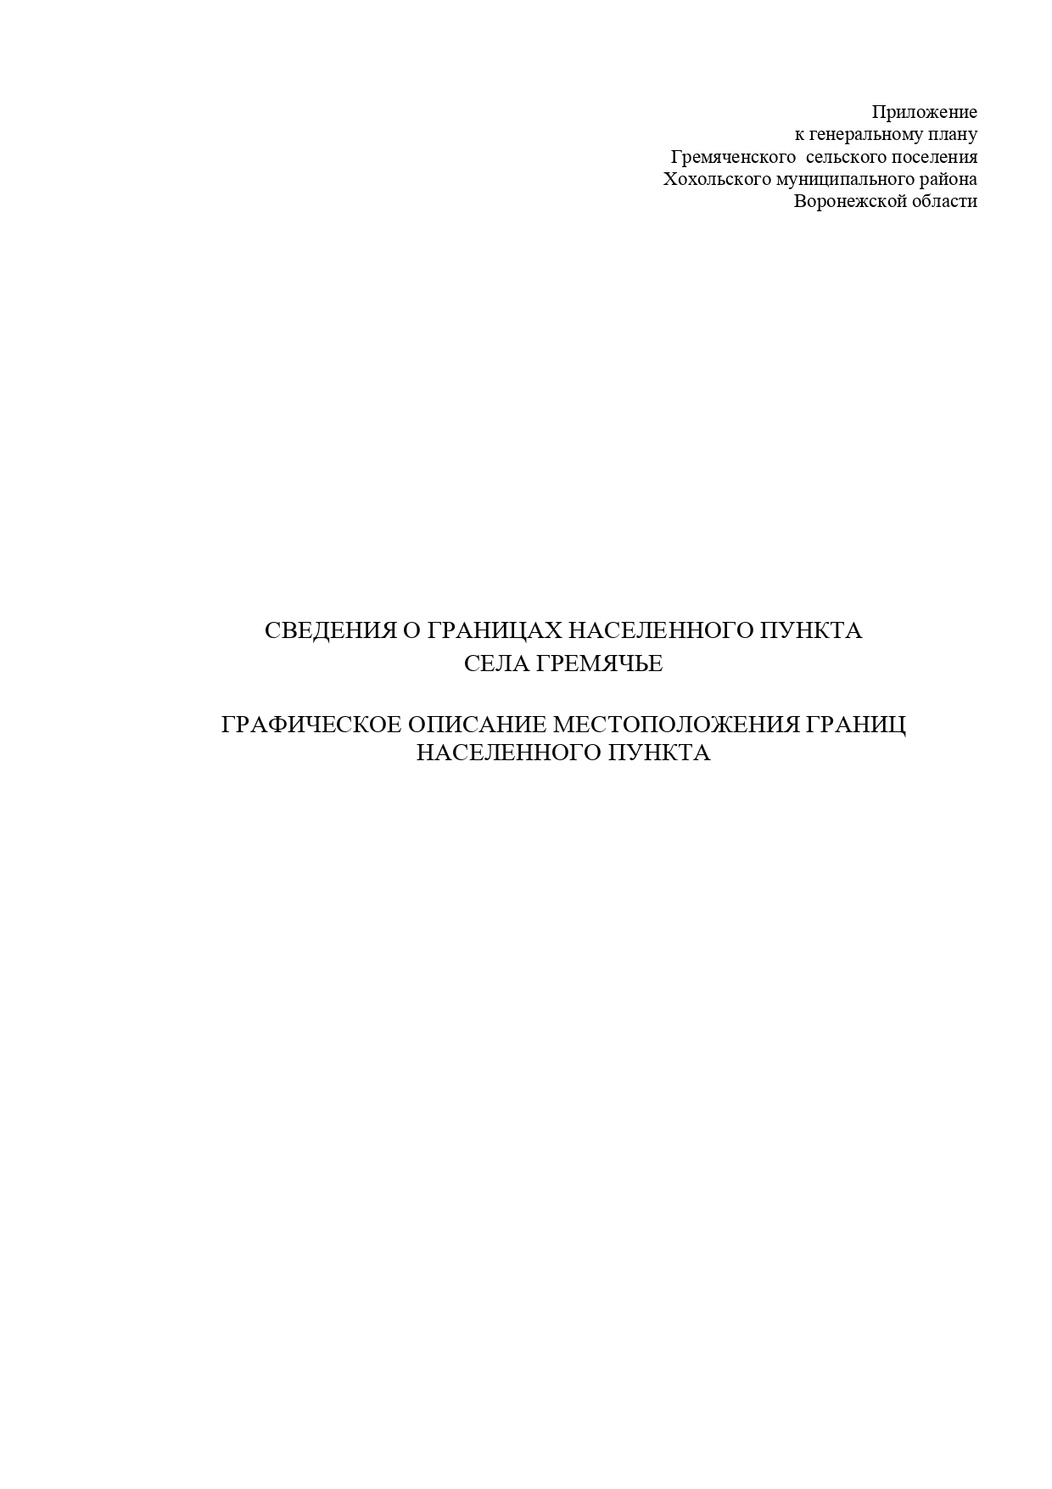

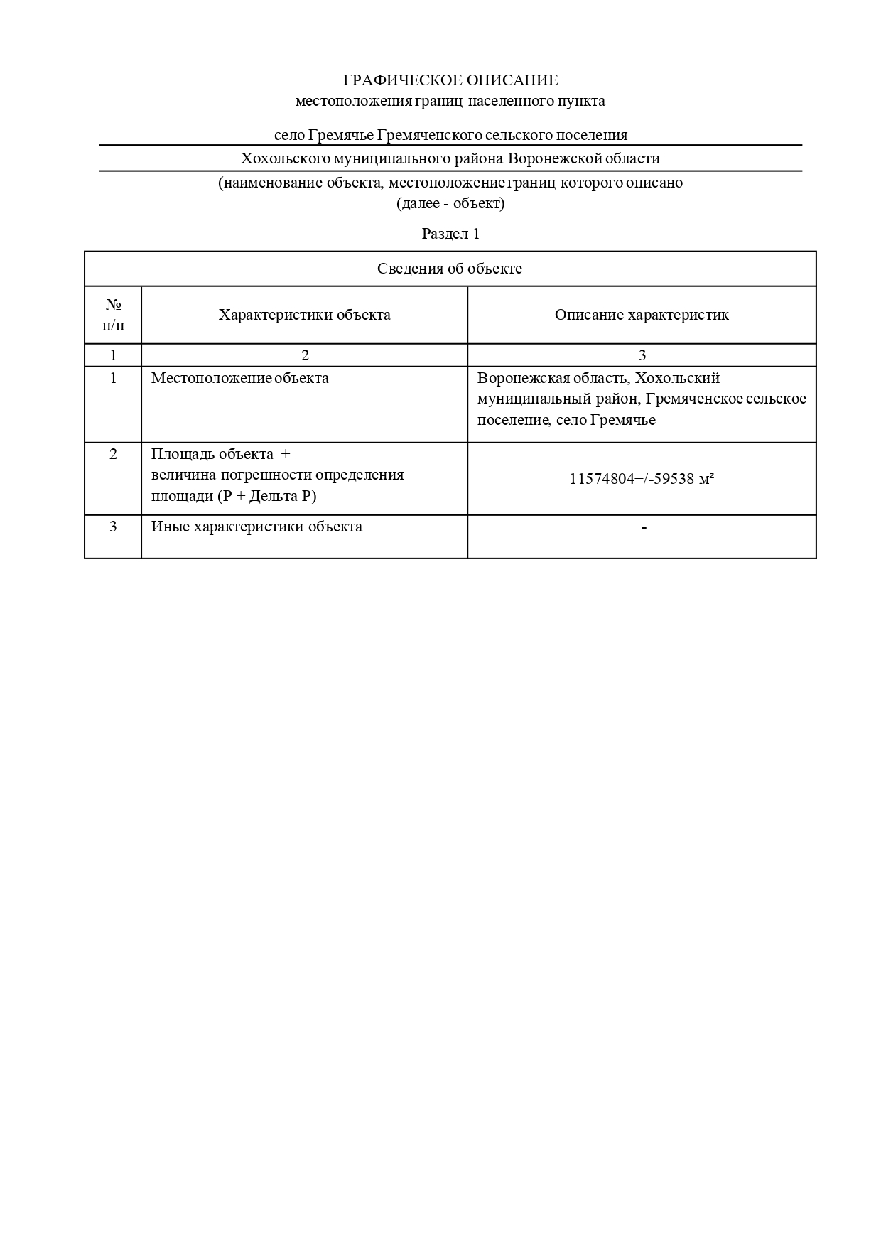
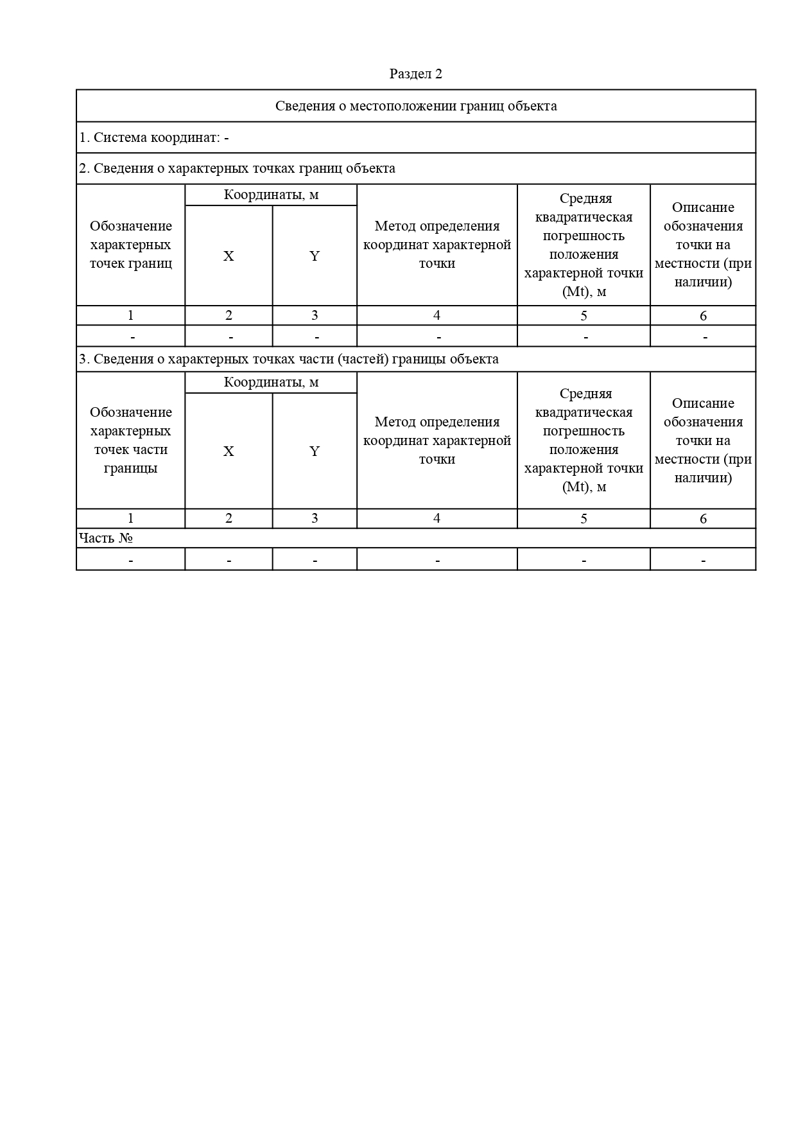
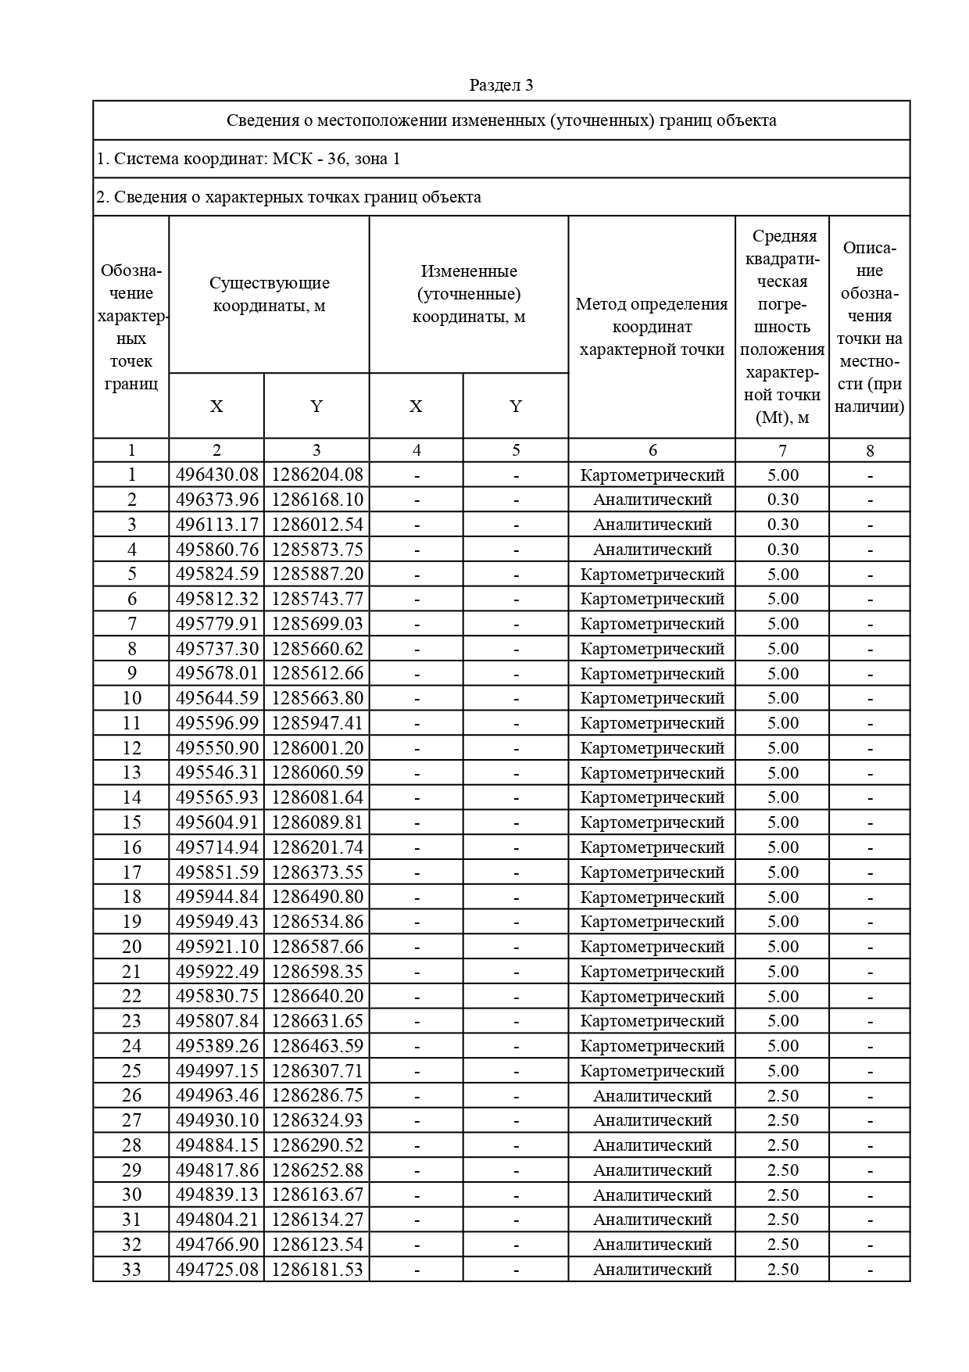
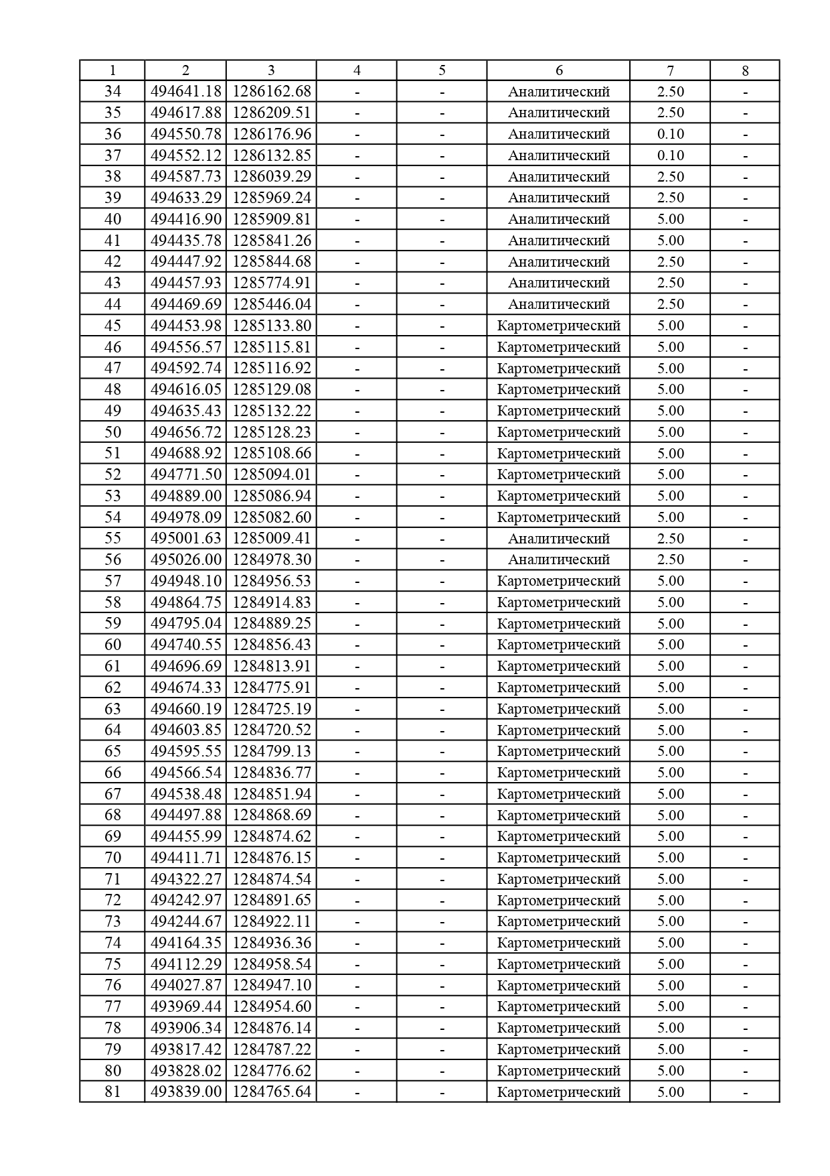
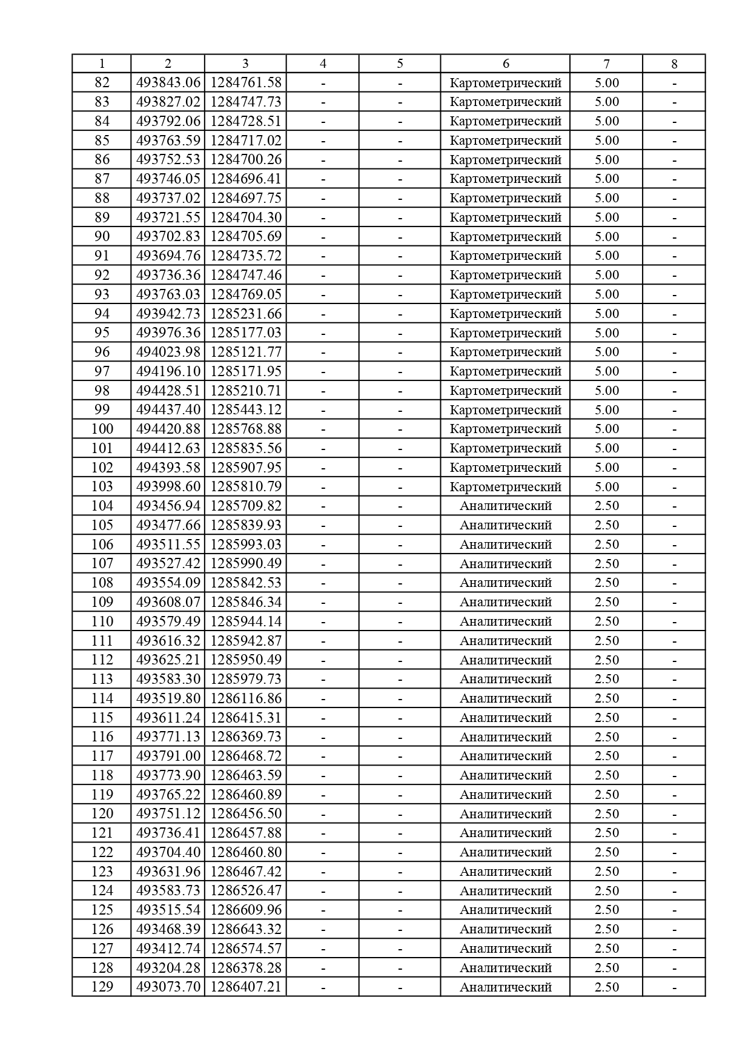
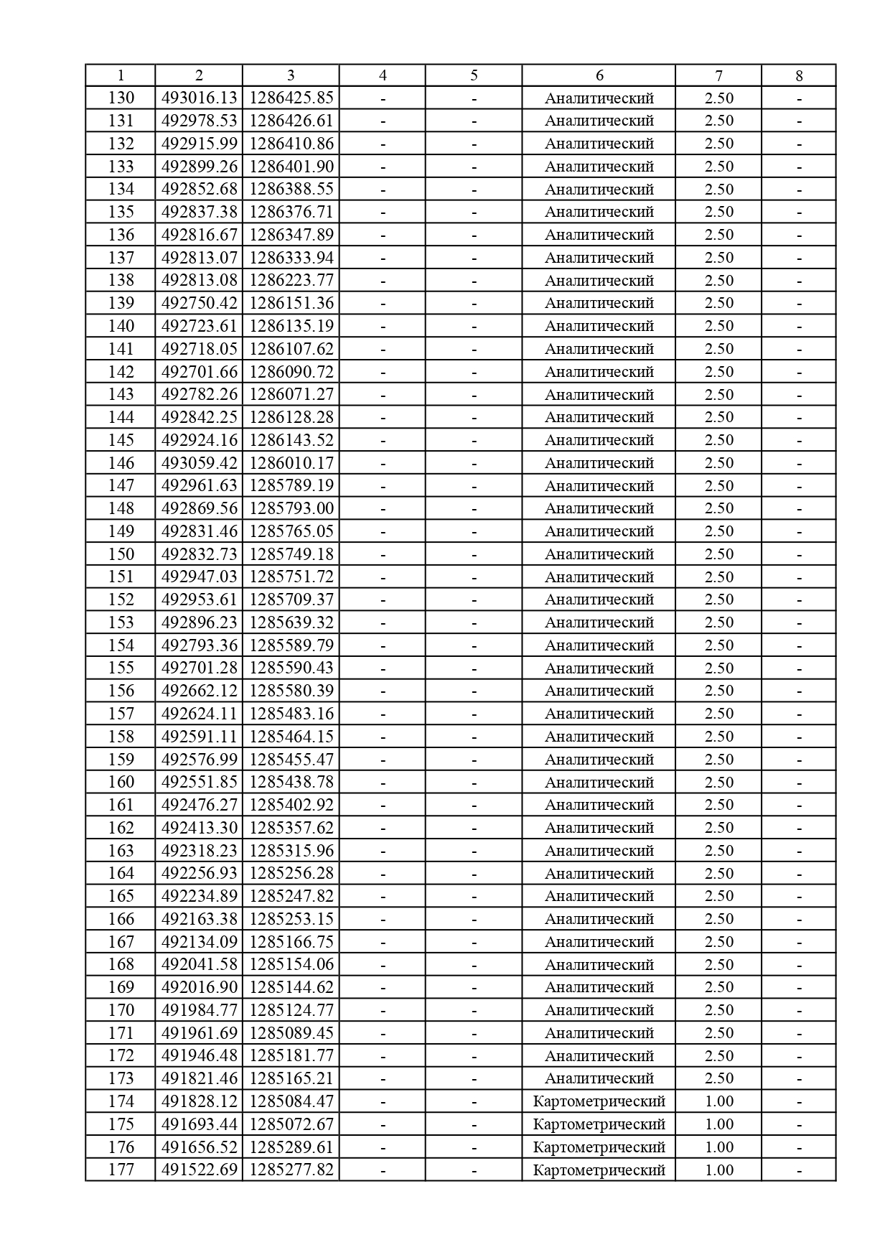
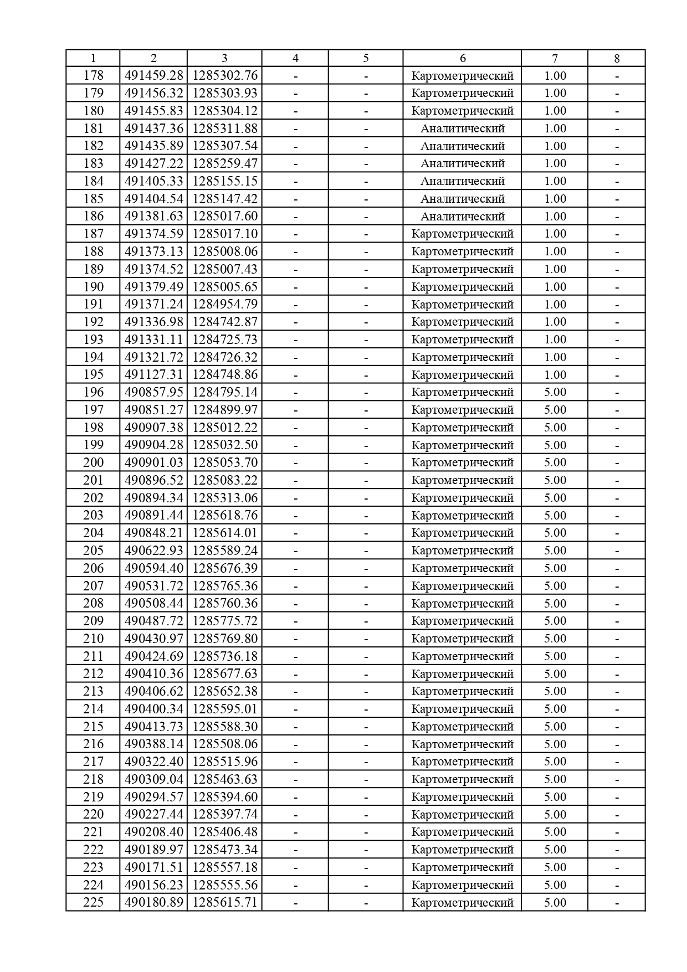
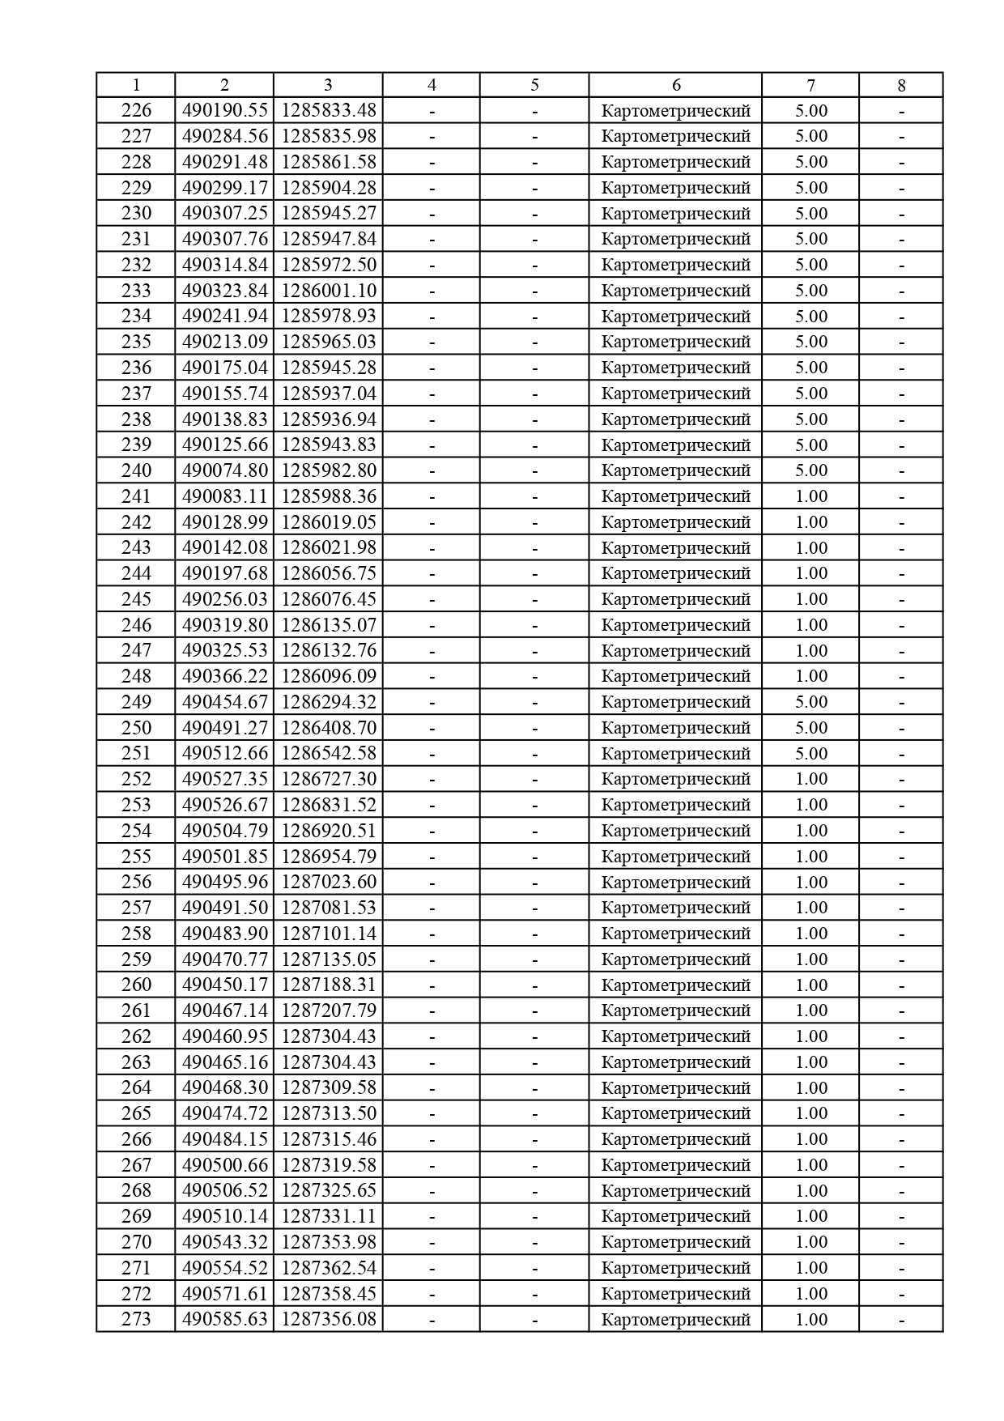
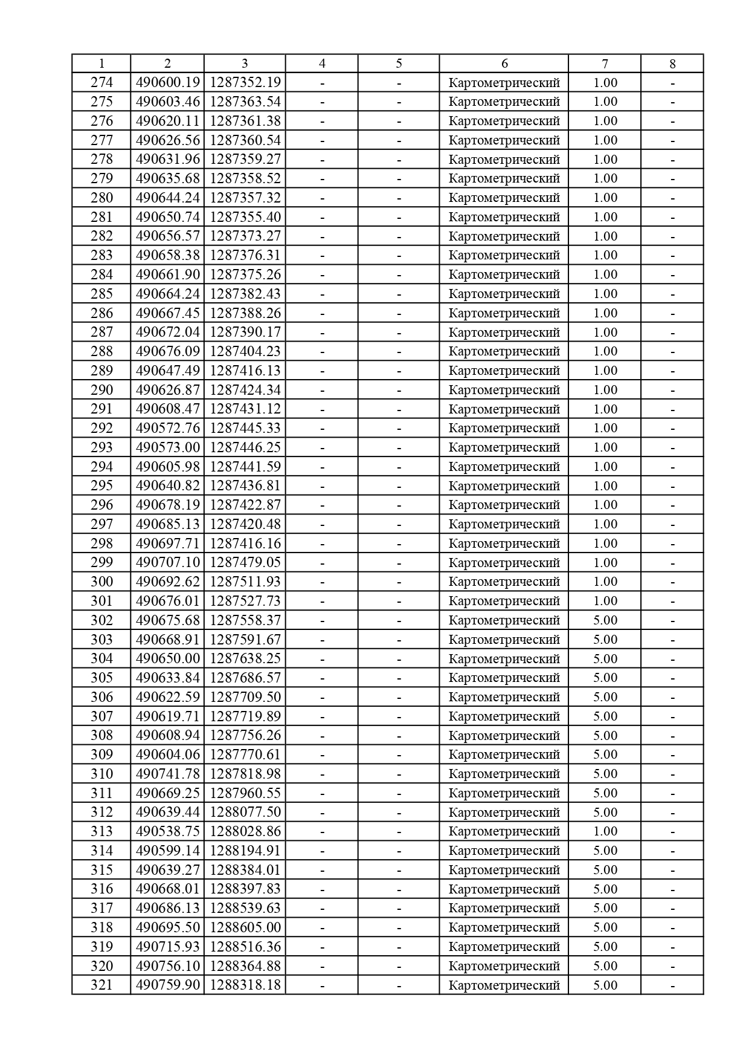
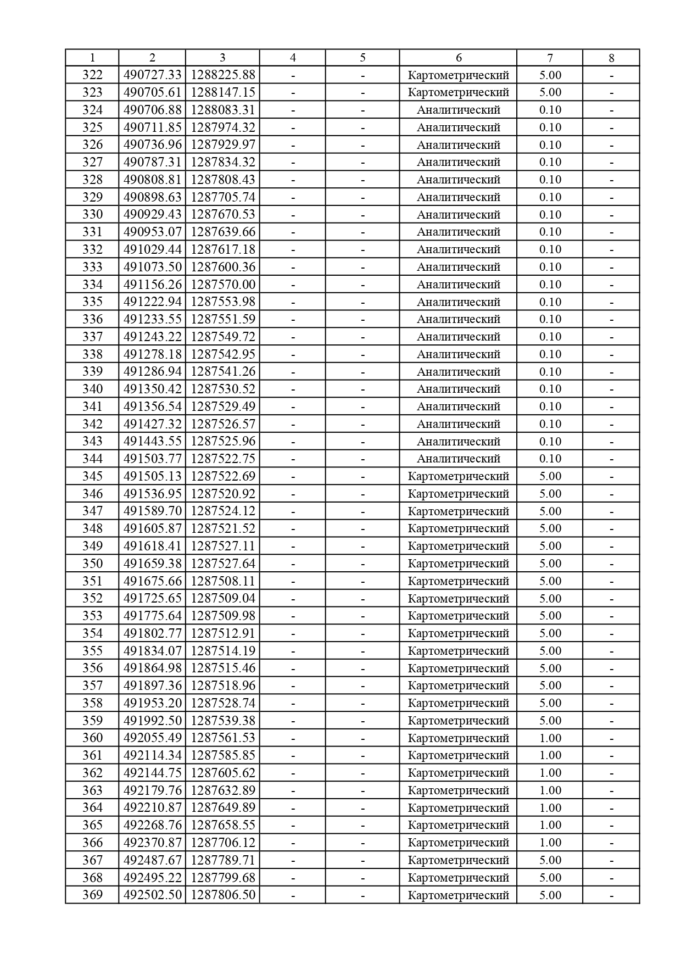
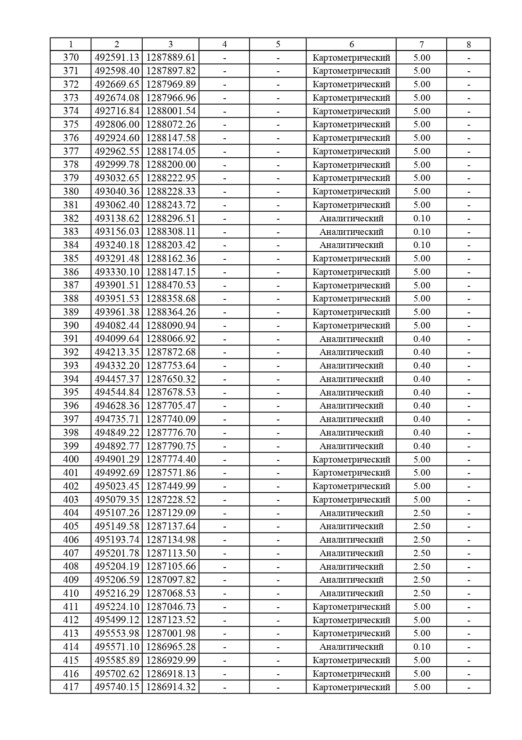
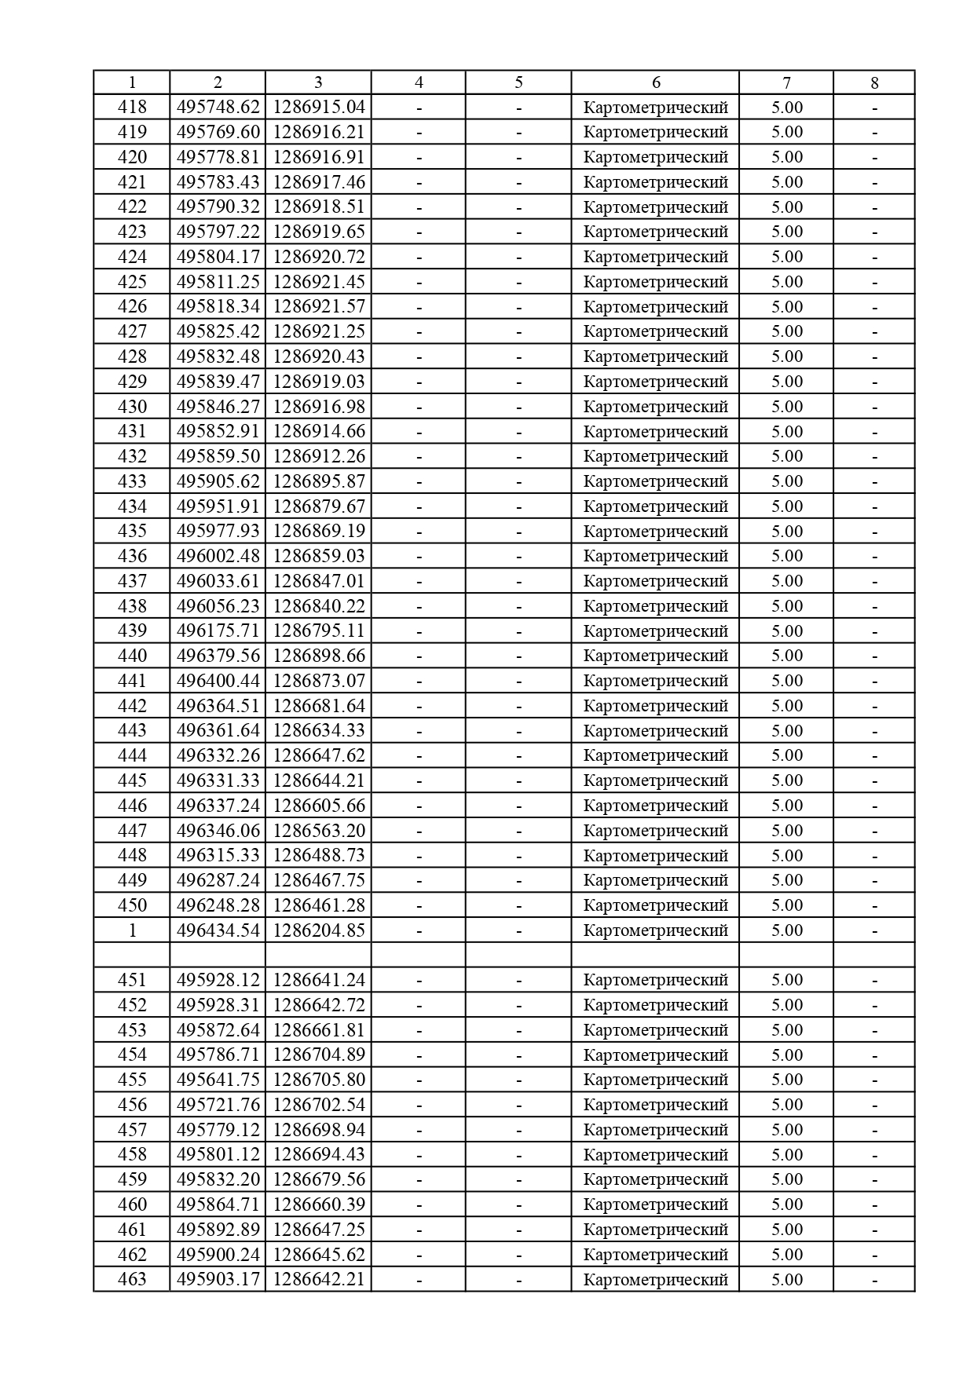
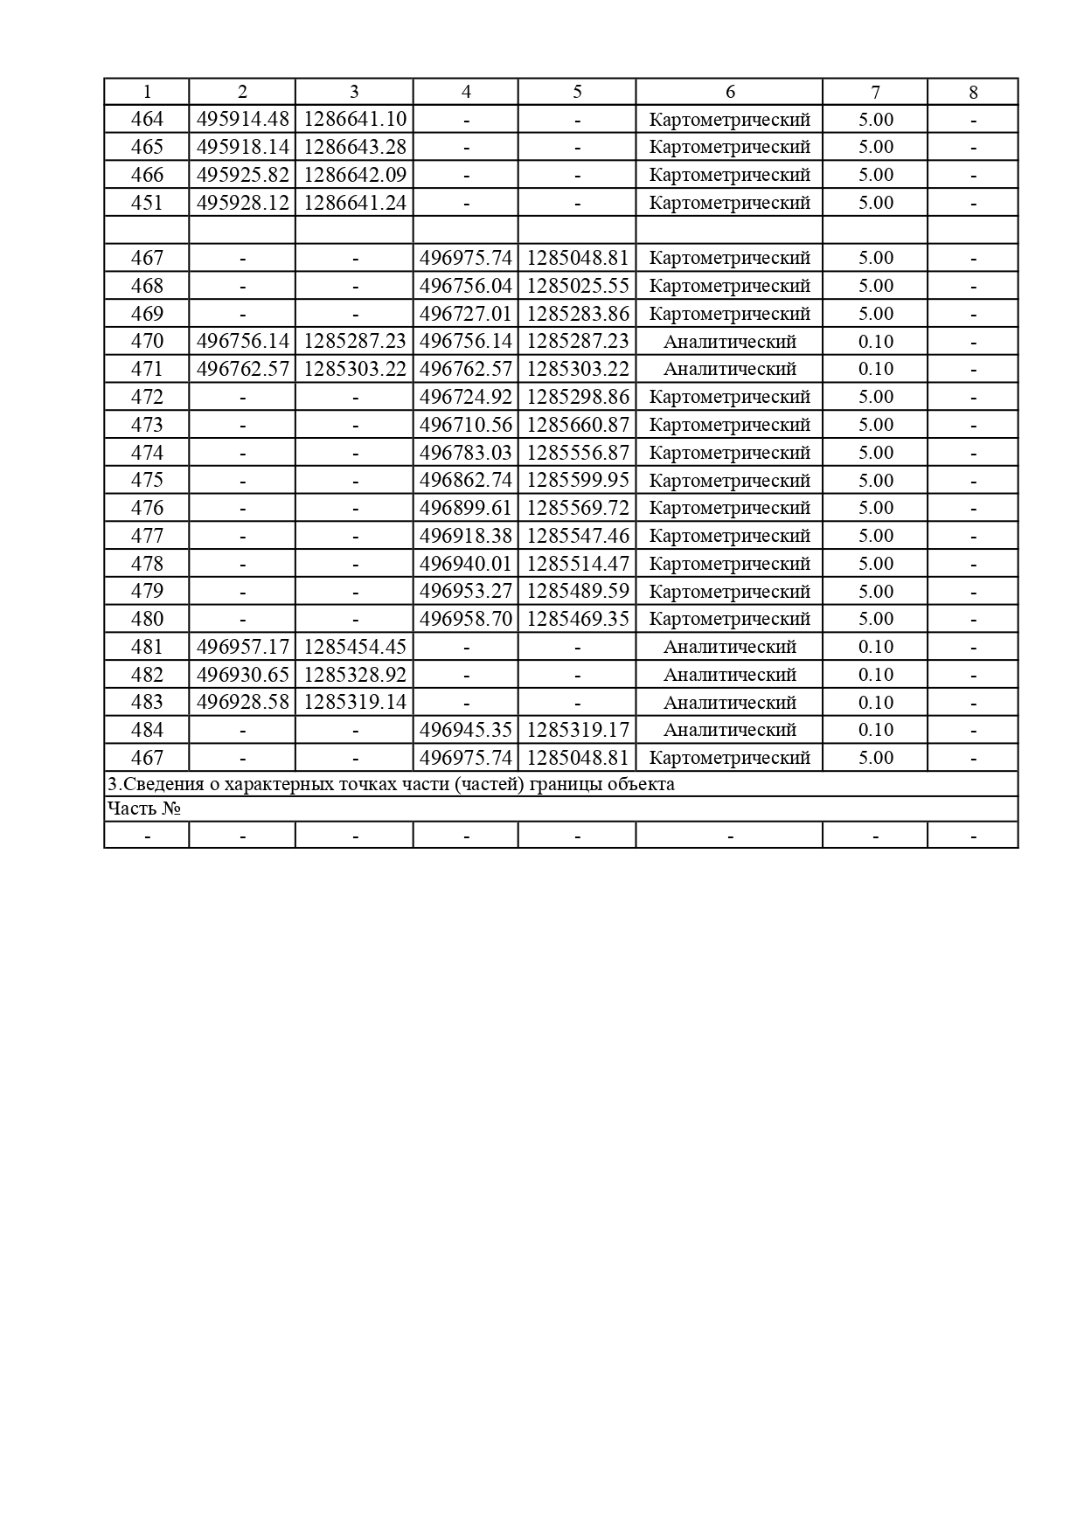
Приложение №3
к решению Совета народных депутатов
Гремяченского сельского поселения
от 28.06.2024 № 12
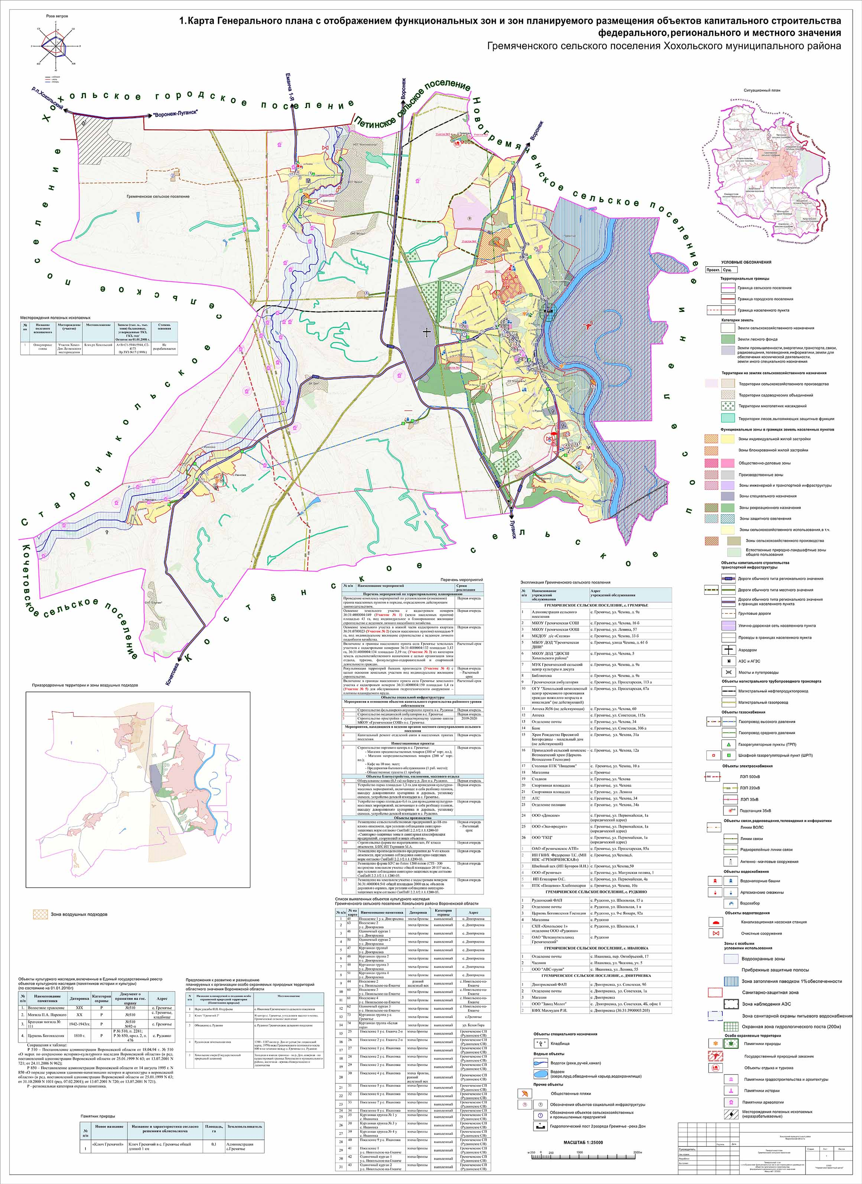
Приложение №4
к решению Совета народных депутатов
Гремяченского сельского поселения
от 28.06.2024 № 12

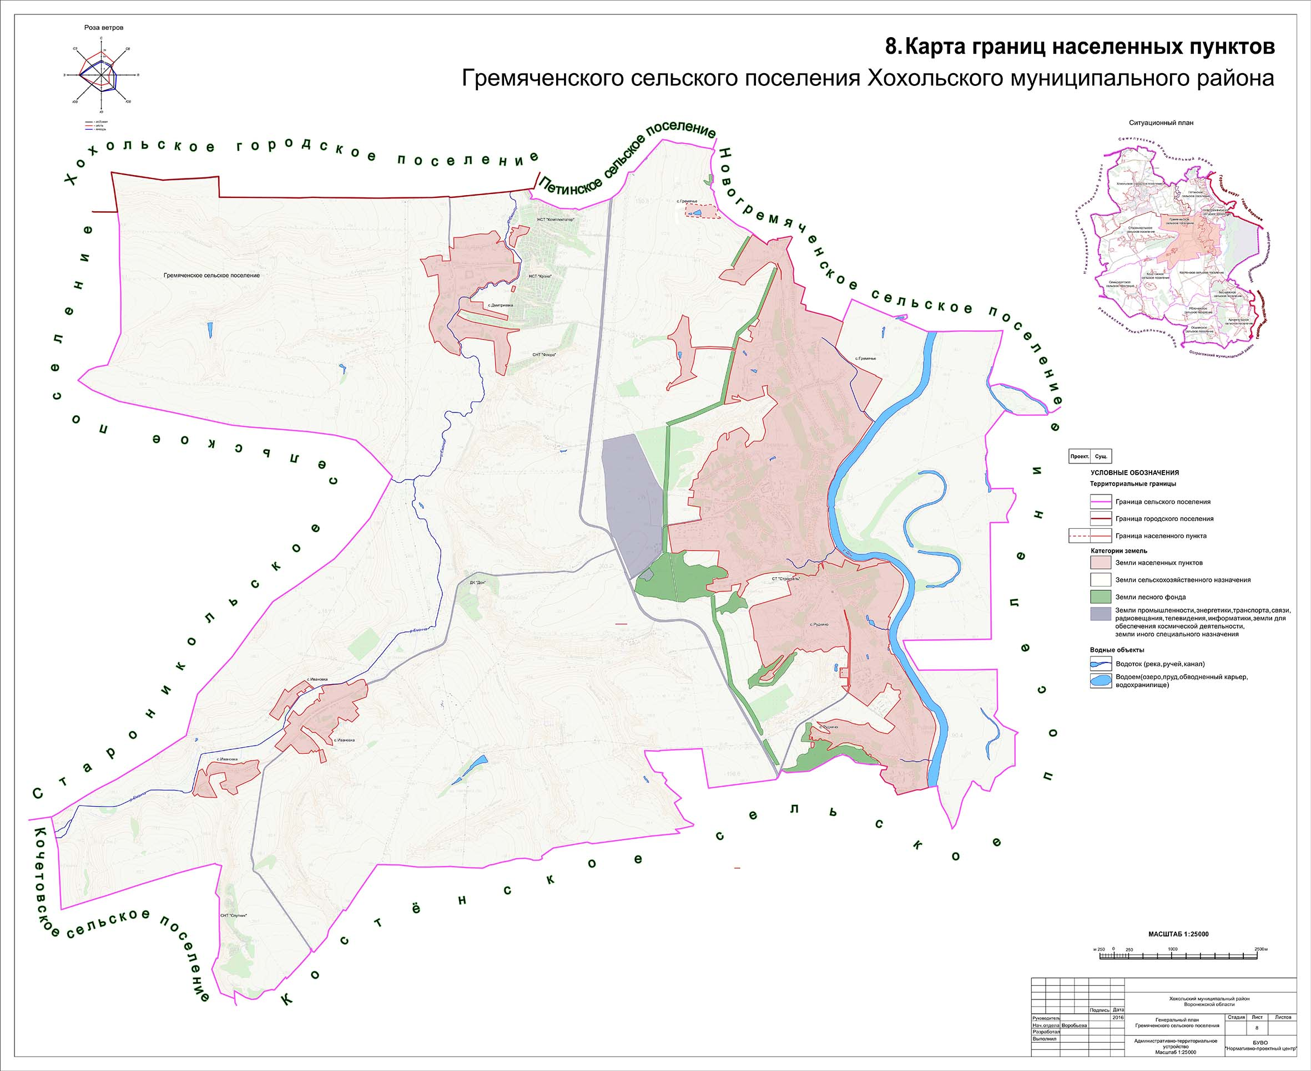
Приложение №5
к решению Совета народных депутатов
Гремяченского сельского поселения
от 28.06.2024 № 12

